Հավելված
ՀՀ կառավարության
2022 թվականի ______ N__-Ա որոշման
ՄԱՔՍԱՅԻՆ ՄԱՐՄՆԻ ՀԱՆՐԱՅԻՆ ԾԱՌԱՅՈՂԻ ՀԱՄԱԶԳԵՍՏԻ ՁԵՎԸ

ՄԱՔՍԱՅԻՆ մարմնի արական սեռի հանրային ծառայողի ՆԵՐԿԱՅԱՑՈՒՑՉԱԿԱՆ ՀԱՄԱԶԳԵՍՏԸ

  - Ներկայացուցչական վերարկուներն են՝
- Մաքսային ծառայության գեներալ-լեյտենանտի, գեներալ-մայորի և գնդապետի կոչումներ ունեցող մաքսային մարմնի հանրային ծառայողների բրդյա ձմեռային վերարկուն մուգ կապույտ (գունային կոդը՝ #1b1e2b) կտորից է: Ձևվածքն ունի ուղիղ ուրվագիծ, առաջամասում կոճկվում է 8 մետաղյա, 3սմ տրամագծով կոճակներով, օձիքը ծալովի, հետնամասը՝ երկու կարով, կարերի ներքևի հատվածում բացվածքով, հետնամասում կողակարերից դուրս եկող մեկական կոճակով` 5սմ լայնքով իրանաձիգ գոտի, թևքերը՝ երկկարանի, դաստակի հատվածում, կողակարից դուրս եկող, 1 կոճակով կոճկվող, 5սմ լայնությամբ գոտի՝ ներկարված: Դաստակի հատվածում, կողակարից դուրս եկող գոտին՝ եզրագծված է իրար զուգահեռ ոսկեգույն (գունային կոդը՝ #deb553) զարդանախշով կարված ժապավենով։ Աստառը՝ պոլիէսթերից ատլասից, ծոցագրպաններով, կոճակները` մուգ կապույտ: Օձիքի առաջամասերում Հայաստանի Հանրապետության մաքսային ծառայության համապատասխան հատուկ կոչումների լամբակներ: Լամբակներն ամրացվում են երկկողմանի կպչուն ժապավենով: Ժապավենի մի կողմը կարվում է օձիքի առաջամասում՝ եզրագծից 10մմ հեռավորության վրա: Վերարկուի կտորը՝ բուրդ Պ/Է խառնուրդ՝ 80/20 տոկոս (մեկ գծամետրը՝ 360-460գր խտությամբ), աստառը կարմիր (գունային կոդը՝ #820800)՝ պոլիէսթերից ատլասից (Ձև 1; Նկար՝ 1, 3):
- Մաքսային ծառայության փոխգնդապետի ու մայորի կոչումներ ունեցող մաքսային մարմնի հանրային ծառայողների բրդյա ձմեռային վերարկուն մուգ կապույտ (գունային կոդը՝ #1b1e2b) կտորից է: Ձևվածքն ունի ուղիղ ուրվագիծ, առաջամասում կոճկվում է 8 մետաղյա, 3սմ տրամագծով կոճակներով, օձիքը ծալովի, հետնամասը՝ երկու կարով, կարերի ներքևի հատվածում բացվածքով, հետնամասում կողակարերից դուրս եկող մեկական կոճակով` 5սմ լայնքով իրանաձիգ գոտի, թևքերը՝ երկկարանի, դաստակի հատվածում, կողակարից դուրս եկող, 1 կոճակով կոճկվող, 5սմ լայնությամբ գոտի՝ ներկարված: Աստառը՝ պոլիէսթերից ատլասից, ծոցագրպաններով, կոճակները` մուգ կապույտ: Օձիքի առաջամասերում Հայաստանի Հանրապետության մաքսային ծառայության համապատասխան հատուկ կոչումների լամբակներ: Լամբակներն ամրացվում են երկկողմանի կպչուն ժապավենով: Ժապավենի մի կողմը կարվում է օձիքի առաջամասում՝ եզրագծից 10մմ հեռավորության վրա: Վերարկուի կտորը՝ բուրդ Պ/Է խառնուրդ, 80/20 տոկոս (մեկ գծամետրը՝ 360-460գր խտությամբ), աստառը կարմիր (գունային կոդը՝ #820800 )՝ պոլիէսթերից ատլասից (Ձև 1; Նկար 2, 4)։

  - Ներկայացուցչական տարազաբաճկոններն են՝
- Մաքսային ծառայության գեներալ-լեյտենանտի, գեներալ-մայորի և գնդապետի կոչումներ ունեցող մաքսային մարմնի հանրային ծառայողների ներկայացուցչական տարազաբաճկոնը մուգ կապույտ (գունային կոդը՝ #1b1e2b) կտորից է: Ձևվածքն ունի ուղիղ ուրվագիծ: Երկփեշ, 8 մետաղյա, արծաթագույն, 2սմ տրամագծով կոճակներով: Կարմիր (գունային կոդը՝ #820800 եզրագծով) օձիք, օձիքին Հայաստանի Հանրապետության մաքսային ծառայության հատուկ կոչում արտացոլող լամբակներ: Լամբակներն ամրացվում են երկկողմանի կպչուն ժապավենով: Ժապավենի մի կողմը կարվում է օձիքի առաջամասում՝ եզրագծից 10մմ հեռավորության վրա: Թևքածալերը և փեշը՝ կարմիր եզրագծով (գունային կոդը՝ #820800): Դաստակի հատվածում, կողակարից դուրս եկող, 1 կոճակով կոճկվող, 5սմ լայնությամբ գոտի՝ եզրագծված ոսկեգույն (գունային կոդը՝ #deb553) զարդանախշով: Հետնամասը՝ երկու կարով, փեշի մասում՝ երկու բացվածքով: Տարազաբաճկոնի կտորը՝ բուրդ Պ/Է խառնուրդ, 80/20 տոկոս (մեկ գծամետրը՝ 210-260 գր խտությամբ), աստառը կարմիր (գունային կոդը՝ #820800)՝ պոլիէսթերից ատլասից (Ձև 3; Նկար 9, 11)։
- Մաքսային ծառայության փոխգնդապետի ու մայորի կոչումներ ունեցող մաքսային մարմնի հանրային ծառայողների ներկայացուցչական տարազաբաճկոնը մուգ կապույտ (գունային կոդը՝ #1b1e2b) կտորից է։ Ձևվածքն ունի ուղիղ ուրվագիծ: Երկփեշ, 8 մետաղյա, արծաթագույն, 2սմ տրամագծով կոճակներով: Կարմիր եզրագծով (գունային կոդը՝ #820800)՝ օձիք, օձիքի հատվածում Հայաստանի Հանրապետության մաքսային ծառայության լամբակներ: Լամբակներն ամրացվում են երկկողմանի կպչուն ժապավենով: Ժապավենի մի կողմը կարվում է օձիքի առաջամասում՝ եզրագծից 10մմ հեռավորության վրա: Թևքածալերը և փեշը՝ կարմիր (գունային կոդը՝ #820800) եզրագծով։ Դաստակի հատվածում, կողակարից դուրս եկող, 1 կոճակով կոճկվող, 5սմ լայնությամբ գոտի: Հետնամասը՝ երկու կարով, փեշի մասում՝ երկու բացվածքով: Տարազաբաճկոնի կտորը՝ բուրդ Պ/Է խառնուրդ, 80/20 տոկոս (մեկ գծամետրը՝ 210-260 գր խտությամբ), աստառը կարմիր (գունային կոդը՝ #820800)՝ պոլիէսթերից ատլասից (Ձև 3; Նկար 10, 12)։
  - Մաքսային ծառայության գեներալ-լեյտենանտի, գեներալ-մայորի, գնդապետի, փոխգնդապետի ու մայորի կոչումներ ունեցող մաքսային մարմնի հանրային ծառայողների ներկայացուցչական տաբատը բաց մոխրագույն (գունային կոդը #c3c3c3) կտորից է ՝ ուղիղ ուրվագծով, գոտու առաջամասում կոճկվող շղթայով և 1 մետաղյա արծաթագույն կոճակով, հետնամասի աջ կողմում՝ կոճակով կոճկվող կափույրով գրպան: Կողակարերեում կարմիր (գունային կոդը՝ #820800) եզրագծեր: Տաբատի կտորը ՝ բուրդ Պ/Է խառնուրդ, 80/20 տոկոս (մեկ գծամետրը՝ 210-260գր խտությամբ), աստառը՝ պոլիէսթերից ատլասից (Ձև 5; Նկար 17, 19)։
  - Մաքսային ծառայության գեներալ-լեյտենանտի, գեներալ-մայորի, գնդապետի, փոխգնդապետի ու մայորի կոչումներ ունեցող մաքսային մարմնի հանրային ծառայողների ներկայացուցչական վերնաշապիկը սպիտակ (գունային կոդը՝ #ffffff) կտորից է: Ձևվածքն ունի կիպ նստած ուրվագիծ: Առաջամասում կոճկվում է 8 կոճակներով: Օձիքը՝ ծալվող, կրծքամասի ձախ հատվածում շերտակարով վրադիր գրպան, հետնամասը՝ վերին կտրվածքով, թևքերը՝ երկար, 2 կոճակով կոճկվող թևքածալներով։ Վերնաշապիկի կտորը՝ բամբակ Պ/Է խառնուրդ, 90/10 տոկոս (մեկ գծամետրը՝ 110 գր խտությամբ), (Ձև 7; Նկար 21, 23)։

ՄԱՔՍԱՅԻՆ մարմնի իգական սեռի հանրային ծառայողի ՆԵՐԿԱՅԱՑՈՒՑՉԱԿԱՆ ՀԱՄԱԶԳԵՍՏԸ
  - Ներկայացուցչական վերարկուներն են՝
- Մաքսային ծառայության գեներալ-լեյտենանտի, գեներալ-մայորի և գնդապետի կոչումներ ունեցող մաքսային մարմնի հանրային ծառայողների ձմեռային բրդյա վերարկուն մուգ կապույտ (գունային կոդը՝ #1b1e2b) կտորից է: Ձևվածքն ունի վերին հատվածում կիպ նստած, դեպի փեշը լայնացող ուրվագիծ, առաջամասում կոճկվում է 11 մետաղյա, 3սմ տրամագծով կոճակներով, 2 ներկարովի գրպանների եռանկյունաձև կափույրները և ծալովի օձիքի ծայրերը՝ կարմիր (գունային կոդը՝ #820800) եզրագծերով, մեջքամասը՝ երկու կարով, հետնամասում՝ 2 կոճակով 5սմ լայնքով իրանաձիգ գոտի, թևքերը՝ երկկարանի, դաստակի հատվածում, կողակարից դուրս եկող, 1 կոճակով կոճկվող 5սմ լայնությամբ գոտի՝ ներկարված, կողակարից դուրս եկող գոտին եզրագծված է իրար զուգահեռ ոսկեգույն (գունային կոդը՝ #deb553) զարդանախշով կարված ժապավենով: Առջևի սեղմոններն ընգծված են կարմիր (գունային կոդը՝ #820800) եզրագծերով: Աստառը՝ պոլիէսթերից ատլասից ծոցագրպաններով, կոճակները` արծաթագույն: Օձիքի առաջամասում Հայաստանի Հանրապետության մաքսային ծառայության համապատասխան հատուկ կոչումների լամբակներ: Լամբակներն ամրացվում են երկկողմանի կպչուն ժապավենով: Ժապավենի մի կողմը կարվում է օձիքի առաջամասում՝ եզրագծից 10մմ հեռավորության վրա: Վերարկուի կտորը՝ բուրդ Պ/Է խառնուրդ՝ 80/20 տոկոս (մեկ գծամետրը՝ 360-460գր խտությամբ), աստառը կարմիր (գունային կոդը՝ #820800)՝ պոլիէսթերից ատլասից (Ձև 2; Նկար 5, 7)։
- Մաքսային ծառայության փոխգնդապետի ու մայորի կոչումներ ունեցող մաքսային մարմնի հանրային ծառայողների ձմեռային բրդյա վերարկուն մուգ կապույտ (գունային կոդը՝ #1b1e2b) կտորից է: Ձևվածքն ունի վերին հատվածում կիպ նստած, դեպի փեշը լայնացող ուրվագիծ, առաջամասում կոճկվում է 11 մետաղյա, 3սմ տրամագծով կոճակներով, 2 ներկարովի գրպանների եռանկյունաձև կափույրները և ծալովի օձիքի ծայրերը՝ կարմիր (գունային կոդը՝ #820800) եզրագծերով, մեջքամասը՝ երկու կարով, հետնամասում՝ 2 կոճակով, 5սմ լայնքով իրանաձիգ գոտի, թևքերը՝ երկկարանի, դաստակի հատվածում, կողակարից դուրս եկող, 1 կոճակով կոճկվող, 5սմ լայնությամբ գոտի՝ ներկարված: Առջևի սեղմոններն ընգծված են կարմիր (գունային կոդը՝ #820800) եզրագծերով: Աստառը՝ պոլիէսթերից ատլասից ծոցագրպաններով, կոճակները` արծաթագույն: Օձիքի վրա Հայաստանի Հանրապետության մաքսային ծառայության հատուկ կոչումների լամբակներ: Լամբակներն ամրացվում են երկկողմանի կպչուն ժապավենով: Ժապավենի մի կողմը կարվում է օձիքի առաջամասում՝ եզրագծից 10մմ հեռավորության վրա: Վերարկուի կտորը՝ բուրդ Պ/Է խառնուրդ՝ 80/20 տոկոս (մեկ գծամետրը՝ 360-460գր խտությամբ), աստառը կարմիր (գունային կոդը՝ #820800)՝ պոլիէսթերից ատլասից: (Ձև 2; Նկար 6, 8)։
  - Ներկայացուցչական տարազաբաճկոններն են՝
- Մաքսային ծառայության գեներալ-լեյտենանտի, գեներալ-մայորի և գնդապետի կոչումներ ունեցող մաքսային մարմնի հանրային ծառայողների ներկայացուցչական տարազաբաճկոնը մուգ կապույտ (գունային կոդը՝ #1b1e2b) կտորից է: Ձևվածքն ունի կիպ նստած ուրվագիծ: Երկփեշ, 7 մետաղյա, արծաթագույն, 2սմ տրամագծով կոճակներով: Կարմիր (գունային կոդը՝ #820800) եզրագծով օձիք, օձիքի հատվածում Հայաստանի Հանրապետության մաքսային ծառայության լամբակներ: Լամբակներն ամրացվում են երկկողմանի կպչուն ժապավենով: Ժապավենի մի կողմը կարվում է օձիքի առաջամասում՝ եզրագծից 10մմ հեռավորության վրա: Դաստակի հատվածում, կողակարից դուրս եկող, 1 կոճակով կոճկվող, 5սմ լայնությամբ գոտի՝ եզրագծված ոսկեգույն (գունային կոդը՝ #deb553) զարդանախշով կարված ժապավենով: Թևքածալերը և փեշը՝ կարմիր եզրագծով (գունային կոդը՝ #820800): Կրծքավանդակի աջակողմյան հատվածում՝ ներկարված գրպան՝ մշակված կարմիր եզրագծով (գունային կոդը՝ #820800), գոտկատեղի հատվածում նստեցման կարեր։ Հետնամասում՝ գոտկատեղի հատվածում՝ իրանաձիգ գոտի և 1սմ տրամագծով 2 մետաղյա կոճակ։ Հետնամասը՝ երկու կարով, փեշի մասում՝ երկու բացվածքով: Տարազաբաճկոնի կտորը՝ բուրդ Պ/Է խառնուրդ, 80/20 տոկոս (մեկ գծամետրը՝ 210-260գր խտությամբ), աստառը կարմիր (գունային կոդը՝ #820800)՝ պոլիէսթերից ատլասից (Ձև 4; Նկար 13, 15)։
- Մաքսային ծառայության փոխգնդապետի ու մայորի կոչումներ ունեցող մաքսային մարմնի հանրային ծառայողների ներկայացուցչական տարազաբաճկոնը մուգ կապույտ (գունային կոդը՝ #1b1e2b) կտորից է: Ձևվածքն ունի կիպ նստած ուրվագիծ: Երկփեշ, 7 մետաղյա, արծաթագույն, 2սմ տրամագծով կոճակներով: Կարմիր (գունային կոդը՝ #820800) եզրագծով օձիք, օձիքի վրա Հայաստանի Հանրապետության մաքսային ծառայության լամբակներ: Լամբակներն ամրացվում են երկկողմանի կպչուն ժապավենով: Ժապավենի մի կողմը կարվում է օձիքի առաջամասում՝ եզրագծից 10մմ հեռավորության վրա: Դաստակի հատվածում, կողակարից դուրս եկող, 1 կոճակով կոճկվող, 5սմ լայնությամբ գոտի: Թևքածալերը և փեշը՝ կարմիր (գունային կոդը՝ #820800) եզրագծով: Կրծքավանդակի աջակողմյան հատվածում՝ ներկարված գրպան՝ մշակված կարմիր եզրագծով (գունային կոդը՝ #820800)։ Գոտկատեղի հատվածում նստեցման կարեր։ Հետնամասում՝ գոտկատեղի հատվածում՝ իրանաձիգ գոտի և 1սմ տրամագծով 2 մետաղյա կոճակ։ Հետնամասը՝ երկու կարով, փեշի մասում՝ երկու բացվածքով: Տարազաբաճկոնի կտորը՝ բուրդ Պ/Է խառնուրդ, 80/20 տոկոս (մեկ գծամետրը՝ 210-260գր խտությամբ), աստառը կարմիր (գունային կոդը՝ #820800)՝ պոլիէսթերից ատլասից ( Ձև 4; Նկար 14, 16)։
  - Մաքսային ծառայության գեներալ-լեյտենանտի, գեներալ-մայորի, գնդապետի, փոխգնդապետի ու մայորի կոչումներ ունեցող մաքսային մարմնի հանրային ծառայողների ներկայացուցչական կիսաշրջազգեստը բաց մոխրագույն (գունային կոդը՝ #c3c3c3) կտորից է՝ ուղիղ, նստեցված ուրվագծով, գոտու առաջամասում դեկորատիվ դետալ, մշակված կարմիր (գունային կոդը՝ #820800) եզրագծով, 2 կոճակով, ձախ կողմից կոճկվում է գաղտնի շղթայով, ձախակողմյան հատվածում կարմիր (գունային կոդը՝ #820800) եզրագծով մշակված կար։ Հետնամասում՝ բացվածք: Կիսաշրջազգեստի կտորը՝ բուրդ Պ/Է խառնուրդ, 80/20 տոկոս (մեկ գծամետրը՝ 210-260գր խտությամբ): Աստառը՝ պոլիէսթերից ատլասից (Ձև 6; Նկար 18, 20)
  - Մաքսային ծառայության գեներալ-լեյտենանտի, գեներալ-մայորի, գնդապետի, փոխգնդապետի ու մայորի կոչումներ ունեցող մաքսային մարմնի հանրային ծառայողների ներկայացուցչական վերնաշապիկը սպիտակ (գունային կոդը՝ #ffffff) կտորից է: Ձևվածքն ունի կիպ նստած ուրվագիծ: Առաջամասում կոճկվում է 8 կոճակներով: Օձիքը՝ ծալվող, կրծքամասի ձախ հատվածում շերտակարով վրադիր գրպան, հետնամասը՝ վերին կտրվածքով, թևքերը՝ երկար, 2 կոճակով կոճկվող թևքածալներով։ Վերնաշապիկի կտորը՝ բամբակ Պ/Է խառնուրդ, 90/10 տոկոս (մեկ գծամետրը՝ 110 գր խտությամբ) (Ձև 8; Նկար 22, 24)։

ՄԱՔՍԱՅԻՆ մարմնի արական սեռի հանրային ծառայողի ամենօրյա ՀԱՄԱԶԳԵՍՏԸ

  - Մաքսային ծառայության գեներալ-լեյտենանտի, գեներալ-մայորի, գնդապետի, փոխգնդապետի, մայորի, կապիտանի, ավագ լեյտենանտի, լեյտենանտի և կրտսեր լեյտենանտի կոչումներ ունեցող մաքսային մարմնի հանրային ծառայողների ձմեռային բաճկոնը մուգ կապույտ (գունային կոդը՝ #1b1e2b) անջրանցիկ կտորից է: Ձևվածքն ունի ուղիղ ուրվագիծ, հորիզոնական կարերով և բարձր օձիքով։ Առաջամասում գոտկատեղից ցածր՝ 2 գաղտնի գրպան, մշակված կարմիր եզրագծերով (գունային կոդը՝ #820800) կափույրներով։ Թևքերը թևքածալներով, երկու թևքերի վերևամասում ներկարված գրպան՝ կարմիր (գունային կոդը՝ #820800) եզրագծերով կափույրներով, ձախ թևի գրպանի կափույրի վրա ասեղնագործված մաքսային ծառայության տարբերանշան (այսուհետ՝ տարբերանշան), վզատեղի հատվածում կոճգամների միջոցով ամրացող գլխանոց։ Դիմացից և մեջքից՝ կարմիր (գունային կոդը՝ #820800) եզրագծեր ՝ համաձայն Ձև-ի։ Կոճկվում է երկկողմանի երիզաշղթայով։ Բաճկոնի կտորը՝ անջրանցիկ (180 գր. գծամետր խտությամբ, 100 տոկոս Պ/Է), աստառը՝ պոլիէսթերից ատլասից: Լիցքը՝ բնական փետուր: (Ձև 9, Նկար 25, 27)
  - Միջսեզոնային բաճկոններն են՝
- Մաքսային ծառայության գեներալ-լեյտենանտի, գեներալ-մայորի և գնդապետի կոչումներ ունեցող մաքսային մարմնի հանրային ծառայողների միջսեզոնային բաճկոնը մուգ կապույտ (գունային կոդը՝ #1b1e2b) կտորից է՝ ուղիղ ուրվագծով: Առաջամասում կոճկվող կոճգամներով, Դիմային հատվածի մոխրագույն (գունային կոդը՝ #c3c3c3) ժապավենի վրա կարմիր (գունային կոդը՝ #820800) եզրագծեր: Գոտկատեղի երկու կողմերում կարմիր (գունային կոդը՝ #820800) եզրագծերով թեք գրպան, ձախ կողմի հատվածում՝ տպագրված տարբերանշան և $\begin{matrix}ՄԱՔՍԱՅԻՆ ԾԱՌԱՅՈՒԹՅՈՒՆ \\ CUSTOMS SERVICE\end{matrix}$ գրառումներ, երկու թևերի վերևի հատվածներում մուգ կապույտ վրադիր, կարմիր (գունային կոդը՝ #820800) եզրագծերով մշակված կափույրներով գրպան։ Օձիքի հատվածում Հայաստանի Հանրապետության մաքսային ծառայողի լամբակներ։ Լամբակներն ամրացվում են երկկողմանի կպչուն ժապավենով: Ժապավենի մի կողմը կարվում է օձիքի առաջամասում՝ եզրագծից 10մմ հեռավորության վրա: Դաստակի հատվածում, կողակարից դուրս եկող, 1 կոճակով կոճկվող, 5սմ լայնությամբ գոտի՝ եզրագծված ոսկեգույն (գունային կոդը՝ #deb553) զարդանախշով կարված ժապավենով: Բաճկոնի կտորը՝ (200 գր. գծամետր խտությամբ, բամբակ, Պ/Է 50/50 տոկոս) (Ձև 11; Նկար 29, 31):
- Մաքսային ծառայության փոխգնդապետի, մայորի, կապիտանի, ավագ լեյտենանտի, լեյտենանտի և կրտսեր լեյտենանտի կոչումներ ունեցող մաքսային մարմնի հանրային ծառայողների միջսեզոնային բաճկոնը մուգ կապույտ (գունային կոդը՝ #1b1e2b) կտորից է՝ ուղիղ ուրվագծով: Առաջամասում կոճկվող կոճգամներով, Դիմային հատվածի մոխրագույն (գունային կոդը՝ #c3c3c3) ժապավենի վրա կարմիր (գունային կոդը՝ #820800) եզրագծեր: Գոտկատեղի երկու կողմերում կարմիր եզրագծերով թեք գրպան, ձախ կողմի հատվածում՝ տպագրված տարբերանշան և $\begin{matrix}ՄԱՔՍԱՅԻՆ ԾԱՌԱՅՈՒԹՅՈՒՆ \\ CUSTOMS SERVICE\end{matrix}$ գրառումներ, երկու թևերի վերևի հատվածներում մուգ կապույտ վրադիր, կարմիր եզրագծերով (գունային կոդը՝ #820800) մշակված կափույրներով գրպան։ Օձիքի հատվածում Հայաստանի Հանրապետության մաքսային ծառայողի լամբակներ։ Լամբակներն ամրացվում են երկկողմանի կպչուն ժապավենով: Ժապավենի մի կողմը կարվում է օձիքի առաջամասում՝ եզրագծից 10մմ հեռավորության վրա: Բաճկոնի կտորը՝ 200 գր. գծամետր խտությամբ, բամբակ, Պ/Է 50/50 տոկոս (Ձև 11, Նկար 30, 32):
  - Ամենօրյա բաճկոններն են՝
- Մաքսային ծառայության գեներալ-լեյտենանտի, գեներալ-մայորի և գնդապետի կոչումներ ունեցող մաքսային մարմնի հանրային ծառայողների ամենօրյա բաճկոնը մուգ կապույտ (գունային կոդը՝ #1b1e2b) կտորից է՝ ուղիղ ուրվագծով: Առաջամասում կոճկվող գաղտնի շղթայով, օձիքի մոտ և նեքևի հատվածում՝ կոճկվող գաղտնի կոճգամներով, գոտկատեղի երկու կողմերում կարմիր (գունային կոդը՝ #820800) եզրագծերով թեք գրպան, կրծքավանդակի երկու կողմերում ներկարված, կարմիր (գունային կոդը՝ #820800) եզրագծերով գրպաններ, ձախ կողմի հատվածում՝ տպագրված տարբերանշան և $\begin{matrix}ՄԱՔՍԱՅԻՆ ԾԱՌԱՅՈՒԹՅՈՒՆ \\ CUSTOMS SERVICE\end{matrix}$ գրառումներ։ Երկու թևերի վերևի հատվածներում վրադիր, կարմիր (գունային կոդը՝ #820800) եզրագծերով մշակված կափույրներով գրպան, ձախ կողմի գրպանի վրա ասեղնագործված տարբերանշան։ Օձիքի հատվածում Հայաստանի Հանրապետության մաքսային ծառայողի լամբակներ։ Լամբակներն ամրացվում են երկկողմանի կպչուն ժապավենով: Ժապավենի մի կողմը կարվում է օձիքի առաջամասում՝ եզրագծից 10մմ հեռավորության վրա: Դաստակի հատվածում, կողակարից դուրս եկող, 1 կոճակով կոճկվող, 5սմ լայնությամբ գոտի՝ եզրագծված ոսկեգույն (գունային կոդը՝ #deb553) զարդանախշով կարված ժապավենով: Թևեզրերը կարմիր (գունային կոդը՝ #820800) եզրագծերով։ Բաճկոնի կտորը՝ 220 գր. գծամետր խտությամբ, բամբակ, Պ/Է 50/50 տոկոս (Ձև 13; Նկար 37, 39):
- Մաքսային ծառայության փոխգնդապետի, մայորի, կապիտանի, ավագ լեյտենանտի, լեյտենանտի և կրտսեր լեյտենանտի կոչումներ ունեցող մաքսային մարմնի հանրային ծառայողների ամենօրյա բաճկոնը մուգ կապույտ (գունային կոդը՝ #1b1e2b) կտորից է՝ ուղիղ ուրվագծով: Առաջամասում կոճկվող գաղտնի շղթայով, օձիքի մոտ և նեքևի հատվածում՝ կոճկվող գաղտնի կոճգամներով, գոտկատեղի երկու կողմերում կարմիր (գունային կոդը՝ #820800) եզրագծերով թեք գրպան, կրծքավանդակի երկու կողմերում ներկարված, կարմիր (գունային կոդը՝ #820800) եզրագծերով գրպաններ, ձախ կողմի հատվածում՝ տպագրված տարբերանշան և $\begin{matrix}ՄԱՔՍԱՅԻՆ ԾԱՌԱՅՈՒԹՅՈՒՆ \\ CUSTOMS SERVICE\end{matrix}$ գրառումներ, երկու թևերի վերևի հատվածներում վրադիր, կարմիր (գունային կոդը՝ #820800) եզրագծերով մշակված կափույրներով գրպան, ձախ կողմի գրպանի վրա ասեղնագործված տարբերանշան։ Օձիքի հատվածում Հայաստանի Հանրապետության մաքսային ծառայողի լամբակներ։ Լամբակներն ամրացվում են երկկողմանի կպչուն ժապավենով: Ժապավենի մի կողմը կարվում է օձիքի առաջամասում՝ եզրագծից 10մմ հեռավորության վրա: Դաստակի հատվածում, կողակարից դուրս եկող, 1 կոճակով կոճկվող, 5սմ լայնությամբ գոտի։ Թևեզրերը կարմիր (գունային կոդը՝ #820800) եզրագծերով ։ Բաճկոնի կտորը՝ 220 գր. գծամետր խտությամբ, բամբակ, Պ/Է 50/50 տոկոս (Ձև 13; Նկար 38, 40):
  - Սվիտերներն են՝
- Մաքսային ծառայության գեներալ-լեյտենանտի, գեներալ-մայորի և գնդապետի կոչումներ ունեցող մաքսային մարմնի հանրային ծառայողների սվիտերը մուգ կապույտ (գունային կոդը՝ #1b1e2b) գործվածքից է: Առաջամասի ձախ կողմում շերտակարով վրադիր գրպան, վրան ասեղնագործված տարբերանշան և $\begin{matrix}ՄԱՔՍԱՅԻՆ ԾԱՌԱՅՈՒԹՅՈՒՆ \\ CUSTOMS SERVICE\end{matrix}$ գրառումներ, վզի սուր բացվածք՝ երկու ոսկեգույն (գունային կոդը՝ #deb553) զարդանախշով և մեկ կարմիր (գունային կոդը՝ #820800) եզրագծով, ուսագլխի հատվածում թեք, դեկորատիվ դետալ: Թևեզրը եզրագծված կարմիր (գունային կոդը՝ #820800) եզրագծով, թևեզրին ոսկեգույն (գունային կոդը՝ #deb553) զարդանախշով եզրակարված ժապավեն։ Գործվածքը՝ բուրդ, Պ/Է խառնուրդ 80/20 տոկոս: Գրպանի և ուսագլխի դետալները՝ բամբակ 220 գր. գծամետր խտությամբ (Ձև 15, Նկար 45, 47):
- Մաքսային ծառայության փոխգնդապետի, մայորի, կապիտանի, ավագ լեյտենանտի, լեյտենանտի և կրտսեր լեյտենանտի կոչումներ ունեցող մաքսային մարմնի հանրային ծառայողների սվիտերը մուգ կապույտ (գունային կոդը՝ #1b1e2b) գործվածքից է: Առաջամասի ձախ կողմում շերտակարով վրադիր գրպան, վրան ասեղնագործված տարբերանշան և $\begin{matrix}ՄԱՔՍԱՅԻՆ ԾԱՌԱՅՈՒԹՅՈՒՆ \\ CUSTOMS SERVICE\end{matrix}$ գրառումներ, վզի սուր բացվածք՝ երկու ոսկեգույն (գունային կոդը՝ #deb553) զարդանախշով և մեկ կարմիր (գունային կոդը՝ #820800) եզրագծով, ուսագլխի հատվածում թեք, դեկորատիվ դետալ: Թևեզրը եզրագծված կարմիր (գունային կոդը՝ #820800) եզրագծով ։ Գործվածքը՝ բուրդ, Պ/Է խառնուրդ 80/20 տոկոս: Գրպանի և ուսագլխի դետալները՝ բամբակ 220 գր. գծամետր խտությամբ (Ձև 15, Նկար 46, 48):
  - Սպիտակ գույնի երկարաթև վերնաշապիկներն են՝
1) Մաքսային ծառայության գեներալ-լեյտենանտի, գեներալ-մայորի և գնդապետի կոչումներ ունեցող մաքսային մարմնի հանրային ծառայողների սպիտակ գույնի երկարաթև վերնաշապիկը սպիտակ (գունային կոդը՝ #ffffff) կտորից է։ Ձևվածքն ունի կիպ նստած ուրվագիծ: Առաջամասում կոճկվում է 8 կոճակներով: Օձիքը՝ ծալվող, կրծքամասի ձախ հատվածում շերտակարով վրադիր գրպան, գրպանի և ձախ թևի վերևի հատվածում ասեղնագործված տարբերանշան, գրպանի տարբերանշանի կողքին առկա են $\begin{matrix}ՄԱՔՍԱՅԻՆ ԾԱՌԱՅՈՒԹՅՈՒՆ \\ CUSTOMS SERVICE\end{matrix}$ գրառումներ։ Վերնաշապիկի հետնամասը՝ վերին կտրվածքով, թևքերը՝ երկար, 1 կոճակով կոճկվող թևքածալներով, օձիքի վրա Հայաստանի Հանրապետության մաքսային ծառայողի լամբակներ։ Լամբակներն ամրացվում են երկկողմանի կպչուն ժապավենով: Ժապավենի մի կողմը կարվում է օձիքի առաջամասում՝ եզրագծից 10մմ հեռավորության վրա: Դաստակի հատվածում, կողակարից դուրս եկող, 1 կոճակով կոճկվող, 5սմ լայնությամբ գոտի՝ եզրագծված ոսկեգույն (գունային կոդը՝ #deb553) զարդանախշով կարված ժապավենով: Վերնաշապիկի կտորը՝ բամբակ Պ/Է խառնուրդ, 90/10 տոկոս, 110 գր գծամետր խտությամբ (Ձև 17, Նկար 53, 55):
2) Մաքսային ծառայության փոխգնդապետի, մայորի, կապիտանի, ավագ լեյտենանտի, լեյտենանտի և կրտսեր լեյտենանտի կոչումներ ունեցող մաքսային մարմնի հանրային ծառայողների սպիտակ գույնի երկարաթև վերնաշապիկը սպիտակ (գունային կոդը՝ #ffffff) կտորից է։ Ձևվածքն ունի կիպ նստած ուրվագիծ: Առաջամասում կոճկվում է 8 կոճակներով: Օձիքը՝ ծալվող, կրծքամասի ձախ հատվածում շերտակարով վրադիր գրպան, գրպանի և ձախ թևի վերևի հատվածում ասեղնագործված տարբերանշան, գրպանի տարբերանշանի կողքին առկա են $\begin{matrix}ՄԱՔՍԱՅԻՆ ԾԱՌԱՅՈՒԹՅՈՒՆ \\ CUSTOMS SERVICE\end{matrix}$ գրառումներ։ Վերնաշապիկի հետնամասը՝ վերին կտրվածքով, թևքերը՝ երկար, 1 կոճակով կոճկվող թևքածալերով, օձիքի վրա Հայաստանի Հանրապետության մաքսային ծառայողի լամբակներ։ Լամբակներն ամրացվում են երկկողմանի կպչուն ժապավենով: Ժապավենի մի կողմը կարվում է օձիքի առաջամասում՝ եզրագծից 10մմ հեռավորության վրա: Վերնաշապիկի կտորը՝ բամբակ Պ/Է խառնուրդ, 90/10 տոկոս, 110 գր գծամետր խտությամբ (Ձև 17, Նկար 54, 56):
  - Մուգ կապույտ գույնի երկարաթև վերնաշապիկներն են՝
- Մաքսային ծառայության գեներալ-լեյտենանտի, գեներալ-մայորի և գնդապետի կոչումներ ունեցող մաքսային մարմնի հանրային ծառայողների մուգ կապույտ գույնի երկարաթև վերնաշապիկը մուգ կապույտ (գունային կոդը՝ #1b1e2b) կտորից է: Ձևվածքն ունի կիպ նստած ուրվագիծ: Առաջամասում կոճկվում է 8 կոճակներով: Օձիքը՝ ծալվող, կրծքամասի ձախ հատվածում շերտակարով վրադիր գրպան, գրպանի և ձախ թևի վերևի հատվածում ասեղնագործված տարբերանշան, գրպանի տարբերանշանի կողքին առկա են $\begin{matrix}ՄԱՔՍԱՅԻՆ ԾԱՌԱՅՈՒԹՅՈՒՆ \\ CUSTOMS SERVICE\end{matrix}$ գրառումներ, հետնամասը՝ վերին կտրվածքով, թևքերը՝ երկար, 1 կոճակով կոճկվող թևքածալներով, օձիքի վրա Հայաստանի Հանրապետության մաքսային ծառայողի լամբակներ։ Լամբակներն ամրացվում են երկկողմանի կպչուն ժապավենով: Ժապավենի մի կողմը կարվում է օձիքի առաջամասում՝ եզրագծից 10մմ հեռավորության վրա: Դաստակի հատվածում, կողակարից դուրս եկող, 1 կոճակով կոճկվող, 5սմ լայնությամբ գոտի՝ եզրագծված ոսկեգույն (գունային կոդը՝ #deb553) զարդանախշով կարված ժապավենով: Վերնաշապիկի կտորը՝ բամբակ Պ/Է խառնուրդ, 90/10 տոկոս՝ 110 գր գծամետր խտությամբ (Ձև 19; Նկար 61, 63):
- Մաքսային ծառայության փոխգնդապետի, մայորի, կապիտանի, ավագ լեյտենանտի, լեյտենանտի և կրտսեր լեյտենանտի կոչումներ ունեցող մաքսային մարմնի հանրային ծառայողների մուգ կապույտ գույնի երկարաթև վերնաշապիկը մուգ կապույտ (գունային կոդը՝ #1b1e2b) կտորից է: Ձևվածքն ունի կիպ նստած ուրվագիծ: Առաջամասում կոճկվում է 8 կոճակներով: Օձիքը՝ ծալվող, կրծքամասի ձախ հատվածում շերտակարով վրադիր գրպան, գրպանի և ձախ թևի վերևի հատվածում ասեղնագործված տարբերանշան, գրպանի տարբերանշանի կողքին առկա են $\begin{matrix}ՄԱՔՍԱՅԻՆ ԾԱՌԱՅՈՒԹՅՈՒՆ \\ CUSTOMS SERVICE\end{matrix}$ գրառումներ, հետնամասը՝ վերին կտրվածքով, թևքերը՝ երկար, 1 կոճակով կոճկվող թևքածալներով, օձիքի վրա Հայաստանի Հանրապետության մաքսային ծառայողի լամբակներ։ Լամբակներն ամրացվում են երկկողմանի կպչուն ժապավենով: Ժապավենի մի կողմը կարվում է օձիքի առաջամասում՝ եզրագծից 10մմ հեռավորության վրա: Վերնաշապիկի կտորը՝ բամբակ Պ/Է խառնուրդ, 90/10 տոկոս՝ 110 գր գծամետր խտությամբ (Ձև 19; Նկար 62, 64):
  - Մուգ կապույտ գույնի կարճաթև վերնաշապիկներն են՝
- Մաքսային ծառայության գեներալ-լեյտենանտի, գեներալ-մայորի և գնդապետի կոչումներ ունեցող մաքսային մարմնի հանրային ծառայողների մուգ կապույտ գույնի կարճաթև վերնաշապիկը մուգ կապույտ (գունային կոդը՝ #1b1e2b) կտորից է: Ձևվածքն ունի կիպ նստած ուրվագիծ: Առաջամասում կոճկվում է 8 կոճակներով: Օձիքը՝ ծալվող, կրծքամասի ձախ հատվածում շերտակարով վրադիր գրպան, գրպանի և ձախ թևի վերևի հատվածում ասեղնագործված տարբերանշան, գրպանի տարբերանշանի կողքին առկա են $\begin{matrix}ՄԱՔՍԱՅԻՆ ԾԱՌԱՅՈՒԹՅՈՒՆ \\ CUSTOMS SERVICE\end{matrix}$ գրառումներ, հետնամասը՝ վերին կտրվածքով, թևքերը՝ կարճ, օձիքի վրա Հայաստանի Հանրապետության մաքսային ծառայողի լամբակներ։ Լամբակներն ամրացվում են երկկողմանի կպչուն ժապավենով: Ժապավենի մի կողմը կարվում է օձիքի առաջամասում՝ եզրագծից 10մմ հեռավորության վրա: Թևեզրը եզրագծված ոսկեգույն (գունային կոդը՝ #deb553) զարդանախշով կարված ժապավենով: Վերնաշապիկի կտորը՝ բամբակ Պ/Է խառնուրդ, 90/10 տոկոս՝ 110 գր գծամետր խտությամբ (Ձև 21, Նկար 69, 71):
- Մաքսային ծառայության փոխգնդապետի, մայորի, կապիտանի, ավագ լեյտենանտի, լեյտենանտի և կրտսեր լեյտենանտի կոչումներ ունեցող մաքսային մարմնի հանրային ծառայողների մուգ կապույտ գույնի կարճաթև վերնաշապիկը մուգ կապույտ (գունային կոդը՝ #1b1e2b) կտորից է: Ձևվածքն ունի կիպ նստած ուրվագիծ: Առաջամասում կոճկվում է 8 կոճակներով: Օձիքը՝ ծալվող, կրծքամասի ձախ հատվածում շերտակարով վրադիր գրպան, գրպանի և ձախ թևի վերևի հատվածում ասեղնագործված տարբերանշան, գրպանի տարբերանշանի կողքին առկա են $\begin{matrix}ՄԱՔՍԱՅԻՆ ԾԱՌԱՅՈՒԹՅՈՒՆ \\ CUSTOMS SERVICE\end{matrix}$ գրառումներ, հետնամասը՝ վերին կտրվածքով, թևքերը՝ կարճ, օձիքի վրա Հայաստանի Հանրապետության մաքսային ծառայողի լամբակներ։ Լամբակներն ամրացվում են երկկողմանի կպչուն ժապավենով: Ժապավենի մի կողմը կարվում է օձիքի առաջամասում՝ եզրագծից 10մմ հեռավորության վրա: Վերնաշապիկի կտորը՝ բամբակ Պ/Է խառնուրդ, 90/10 տոկոս` 110 գր գծամետր խտությամբ (Ձև 21; Նկար 70, 72):
  - Մաքսային ծառայության գեներալ-լեյտենանտի, գեներալ-մայորի, գնդապետի, փոխգնդապետի, մայորի, կապիտանի, ավագ լեյտենանտի, լեյտենանտի և կրտսեր լեյտենանտի կոչումներ ունեցող մաքսային մարմնի հանրային ծառայողների ամառային և ձմեռային տաբատը մուգ կապույտ (գունային կոդը՝ #1b1e2b) կտորից է՝ ուղիղ ուրվագծով, գոտու առաջամասում կոճկվող շղթայով և 1 մետաղյա մուգ կապույտ կոճակով, հետնամասի աջ կողմում՝ կոճակով կոճկվող կափույրով գրպան:(Ձև 25; Նկար 79, 82):

ՄԱՔՍԱՅԻՆ մարմնի իգական սեռի հանրային ծառայողի ամենօրյա ՀԱՄԱԶԳԵՍՏԸ
  - Մաքսային ծառայության գեներալ-լեյտենանտի, գեներալ-մայորի, գնդապետի, փոխգնդապետի, մայորի, կապիտանի, ավագ լեյտենանտի, լեյտենանտի և կրտսեր լեյտենանտի կոչումներ ունեցող մաքսային մարմնի հանրային ծառայողների ձմեռային բաճկոնը մուգ կապույտ (գունային կոդը՝ #1b1e2b) անջրանցիկ կտորից է՝ հորիզոնական կարերով և բարձր օձիքով: Ձևվածքն ունի ուղիղ ուրվագիծ։ Կոճկվում է երկկողմանի երիզաշղթայով, շղթայի եզրակարի վրա կարմիր (գունային կոդը՝ #820800) եզրագիծ ։ Առաջամասում, գոտկատեղից ներքև 2 գաղտնի գրպան, մշակված կարմիր (գունային կոդը՝ #820800) եզրագծերով, ձախ թևի վերնամասում ասեղնագործված լոգո, վզի հատվածում կոճգամների միջոցով ամրացող գլխանոց։ Գոտկատեղից ներքև՝ ներքևի հատվածը հորիզոնական շղթայով կարճացվող։ Բաճկոնի կտորը՝ անջրանցիկ (180 գր. գծամետր խտությամբ, 100 տոկոս Պ/Է), աստառը՝ պոլիէսթերից ատլասից: Լիցքը՝ բնական փետուր (Ձև 10; Նկար 28):
  - Անջրանցիկ վերարկուներն են՝
- Մաքսային ծառայության գեներալ-լեյտենանտի, գեներալ-մայորի և գնդապետի կոչումներ ունեցող մաքսային մարմնի հանրային ծառայողների աշնանային անջրանցիկ վերարկուն մոխրագույն (գունային կոդը՝ #c3c3c3) անջրանցիկ կտորից է: Ձևվածքն ունի կիպ նստած, դեպի ներքև լայնացող ուրվագիծ: Առաջամասում՝ երկշարք, 3սմ տրամագծով մետաղյա 12 կոճակներ, 2 ներկարված, կարմիր (գունային կոդը՝ #820800) եզրագծերով թեք, կիսաշրջանաձև գրպան, գոտկատեղի հատվածում նստեցման կարեր և 5սմ լայնությամբ, մետաղական ճարմանդով գոտի: Դաստակի հատվածում, կողակարից դուրս եկող, 1 կոճակով կոճկվող, 5սմ լայնությամբ գոտի՝ եզրագծված ոսկեգույն (գունային կոդը՝ #deb553) զարդանախշով կարված ժապավենով: Օձիքի վրա Հայաստանի Հանրապետության մաքսային ծառայողի լամբակներ: Լամբակներն ամրացվում են երկկողմանի կպչուն ժապավենով: Ժապավենի մի կողմը կարվում է օձիքի առաջամասում՝ եզրագծից 10մմ հեռավորության վրա: հետնամասի մեջտեղի հատվածում երկկողմանի դարս: Անջրանցիկ վերարկուի կտորը՝ անջրանցիկ (210 գր. գծամետր խտությամբ, 100 տոկոս Պ/Է), աստառը՝ պոլիէսթերից ատլասից ( Ձև12, Նկար 33, 35):
- Մաքսային ծառայության փոխգնդապետի, մայորի, կապիտանի, ավագ լեյտենանտի, լեյտենանտի և կրտսեր լեյտենանտի կոչումներ ունեցող մաքսային մարմնի հանրային ծառայողների աշնանային անջրանցիկ վերարկուն մոխրագույն (գունային կոդը՝ #c3c3c3) անջրանցիկ կտորից է: Ձևվածքն ունի կիպ նստած, դեպի ներքև լայնացող ուրվագիծ: Առաջամասում՝ երկշարք, 3սմ տրամագծով մետաղյա 12 կոճակներ, 2 ներկարված, կարմիր (գունային կոդը՝ #820800) եզրագծերով թեք, կիսաշրջանաձև գրպան, գոտկատեղի հատվածում նստեցման կարեր և 5սմ լայնությամբ, մետաղական ճարմանդով գոտի: Դաստակի հատվածում, կողակարից դուրս եկող, 1 կոճակով կոճկվող, 5սմ լայնությամբ գոտի: Օձիքի վրա Հայաստանի Հանրապետության մաքսային ծառայողի լամբակներ: Լամբակներն ամրացվում են երկկողմանի կպչուն ժապավենով: Ժապավենի մի կողմը կարվում է օձիքի առաջամասում՝ եզրագծից 10մմ հեռավորության վրա: Հետնամասի մեջտեղի հատվածում երկկողման դարս: Անջրանցիկ վերարկուի կտորը՝ անջրանցիկ (210 գր. գծամետր խտությամբ, 100 տոկոս Պ/Է), աստառը՝ պոլիէսթերից ատլասից (Ձև12, Նկար 34, 36):
  - Ամենօրյա բաճկոններն են՝
- Մաքսային ծառայության գեներալ-լեյտենանտի, գեներալ-մայորի և գնդապետի կոչումներ ունեցող մաքսային մարմնի հանրային ծառայողների ամենօրյա բաճկոնը մուգ կապույտ (գունային կոդը՝ #1b1e2b) կտորից է, նստեցված գոտկատեղով: Առաջամասում կոճկվող գաղտնի շղթայով, օձիքի մոտ և նեքևի հատվածում՝ կոճկվող գաղտնի կոճգամներով, գոտկատեղի երկու կողմերում կարմիր եզրագծերով (գունային կոդը՝ #820800) թեք գրպան, կրծքավանդակի ձախ կողմի հատվածում տպագրված տարբերանշան, տարբերանշանի կողքին առկա են $\begin{matrix}ՄԱՔՍԱՅԻՆ ԾԱՌԱՅՈՒԹՅՈՒՆ \\ CUSTOMS SERVICE\end{matrix}$ գրառումներ։ Երկու թևերի վերևի հատվածներում վրադիր, կարմիր (գունային կոդը՝ #820800) եզրագծերով մշակված կափույրներով գրպան, ձախ կողմի գրպանի վրա ասեղնագործված տարբերանշան։ Օձիքի հատվածում Հայաստանի Հանրապետության մաքսային ծառայողի լամբակներ։ Լամբակներն ամրացվում են երկկողմանի կպչուն ժապավենով: Ժապավենի մի կողմը կարվում է օձիքի առաջամասում՝ եզրագծից 10մմ հեռավորության վրա: Դաստակի հատվածում, կողակարից դուրս եկող, 1 կոճակով կոճկվող, 5սմ լայնությամբ գոտի՝ եզրագծված ոսկեգույն (գունային կոդը՝ #deb553) զարդանախշով կարված ժապավենով: Թևեզրերը կարմիր (գունային կոդը՝ #820800) եզրագծերով։ Բաճկոնի կտորը՝ 180 գր. գծամետր խտությամբ, բամբակ, Պ/Է 50/50 տոկոս (Ձև 14, Նկար 41, 43):
- Ամենօրյա բաճկոն մաքսային ծառայության փոխգնդապետի, մայորի, կապիտանի, ավագ լեյտենանտի, լեյտենանտի և կրտսեր լեյտենանտի կոչումներ ունեցող մաքսային մարմնի հանրային ծառայողների ամենօրյա բաճկոնը մուգ կապույտ (գունային կոդը՝ #1b1e2b) կտորից է, նստեցված գոտկատեղով: Առաջամասում կոճկվող գաղտնի շղթայով, օձիքի մոտ և նեքևի հատվածում՝ կոճկվող գաղտնի կոճգամներով, գոտկատեղի երկու կողմերում կարմիր (գունային կոդը՝ #820800) եզրագծերով թեք գրպան, կրծքավանդակի ձախ կողմի հատվածում տպագրված տարբերանշան, տարբերանշանի կողքին առկա են $\begin{matrix}ՄԱՔՍԱՅԻՆ ԾԱՌԱՅՈՒԹՅՈՒՆ \\ CUSTOMS SERVICE\end{matrix}$ գրառումներ։ Երկու թևերի վերևի հատվածներում վրադիր, կարմիր (գունային կոդը՝ #820800) եզրագծերով մշակված կափույրներով գրպան, ձախ կողմի գրպանի վրա ասեղնագործված տարբերանշան։ Օձիքի հատվածում Հայաստանի Հանրապետության մաքսային ծառայողի լամբակներ։ Լամբակներն ամրացվում են երկկողմանի կպչուն ժապավենով: Ժապավենի մի կողմը կարվում է օձիքի առաջամասում՝ եզրագծից 10մմ հեռավորության վրա: Դաստակի հատվածում, կողակարից դուրս եկող, 1 կոճակով կոճկվող, 5սմ լայնությամբ գոտի։ Թևեզրերը կարմիր (գունային կոդը՝ #820800) եզրագծերով ։ Բաճկոնի կտորը՝ 180 գր. գծամետր խտությամբ, բամբակ, Պ/Է 50/50 տոկոս (Ձև 14; Նկար 42, 44):
  - Սվիտերներն են՝
- Մաքսային ծառայության գեներալ-լեյտենանտի, գեներալ-մայորի և գնդապետի կոչումներ ունեցող մաքսային մարմնի հանրային ծառայողների սվիտերը մուգ կապույտ (գունային կոդը՝ #1b1e2b) գործվածքից է: Առաջամասի աջ կողմում հյուսքանման նախշ, ձախ կողմում ասեղնագործված տարբերանշան, տարբերանշանի կողքին առկա են $\begin{matrix}ՄԱՔՍԱՅԻՆ ԾԱՌԱՅՈՒԹՅՈՒՆ \\ CUSTOMS SERVICE\end{matrix}$ գրառումներ, վզի սուր, խորը բացվածք՝ երկու ոսկեգույն (գունային կոդը՝ #deb553) զարդանախշով և մեկ կարմիր (գունային կոդը՝ #820800) եզրագծով: Թևեզրը եզրագծված կարմիր (գունային կոդը՝ #820800) եզրագծով, թևեզրին ոսկեգույն (գունային կոդը՝ #deb553) զարդանախշով եզրակարված ժապավեն: Գործվածքը՝ բուրդ, Պ/Է խառնուրդ 80/20 տոկոս (Ձև 16; Նկար 49, 51):
- Մաքսային ծառայության փոխգնդապետի, մայորի, կապիտանի, ավագ լեյտենանտի, լեյտենանտի և կրտսեր լեյտենանտի կոչումներ ունեցող մաքսային մարմնի հանրային ծառայողների սվիտերը մուգ կապույտ (գունային կոդը՝ #1b1e2b) գործվածքից է: Առաջամասի աջ կողմում հյուսքանման նախշ, ձախ կողմում ասեղնագործված տարբերանշան, տարբերանշանի կողքին առկա են $\begin{matrix}ՄԱՔՍԱՅԻՆ ԾԱՌԱՅՈՒԹՅՈՒՆ \\ CUSTOMS SERVICE\end{matrix}$ գրառումներ, վզի սուր, խորը բացվածք՝ երկու ոսկեգույն (գունային կոդը՝ #deb553) զարդանախշով և մեկ կարմիր (գունային կոդը՝ #820800) եզրագծով ։ Թևեզրը եզրագծված կարմիր (գունային կոդը՝ #820800) եզրագծով ։ Գործվածքը՝ բուրդ, Պ/Է խառնուրդ 80/20 տոկոս (Ձև 16; Նկար 50, 52):
  - Սպիտակ գույնի երկարաթև վերնաշապիկներն են՝
- Մաքսային ծառայության գեներալ-լեյտենանտի, գեներալ-մայորի և գնդապետի կոչումներ ունեցող մաքսային մարմնի հանրային ծառայողների սպիտակ գույնի երկարաթև վերնաշապիկը սպիտակ (գունային կոդ՝ #ffffff) կտորից է: Ձևվածքն ունի կիպ նստած ուրվագիծ: Առաջամասում կո ճկվում է 8 կոճակներով: Օձիքը՝ ծալվող, կրծքամասի ձախ հատվածում շերտակարով վրադիր գրպան, գրպանի և ձախ թևի վերևի հատվածում ասեղնագործված տարբերանշան, գրպանի տարբերանշանի կողքին առկա են $\begin{matrix}ՄԱՔՍԱՅԻՆ ԾԱՌԱՅՈՒԹՅՈՒՆ \\ CUSTOMS SERVICE\end{matrix}$ գրառումներ։ Վերնաշապիկի հետնամասը՝ վերին կտրվածքով, թևքերը՝ երկար, 1 կոճակով կոճկվող թևքածալներով, օձիքի վրա Հայաստանի Հանրապետության մաքսային ծառայողի լամբակներ։ Լամբակներն ամրացվում են երկկողմանի կպչուն ժապավենով: Ժապավենի մի կողմը կարվում է օձիքի առաջամասում՝ եզրագծից 10մմ հեռավորության վրա: Դաստակի հատվածում, կողակարից դուրս եկող, 1 կոճակով կոճկվող, 5սմ լայնությամբ գոտի՝ եզրագծված ոսկեգույն (գունային կոդը՝ #deb553) զարդանախշով կարված ժապավենով: Վերնաշապիկի կտորը՝ բամբակ Պ/Է խառնուրդ, 90/10 տոկոս՝ 110 գր գծամետր խտությամբ (Ձև 18; Նկար 57, 59):
- Մաքսային ծառայության փոխգնդապետի, մայորի, կապիտանի, ավագ լեյտենանտի, լեյտենանտի և կրտսեր լեյտենանտի կոչումներ ունեցող մաքսային մարմնի հանրային ծառայողների սպիտակ գույնի երկարաթև վերնաշապիկը սպիտակ (գունային կոդ՝ #ffffff) կտորից է: Ձևվածքն ունի կիպ նստած ուրվագիծ: Առաջամասում կոճկվում է 8 կոճակներով: Օձիքը՝ ծալվող, կրծքամասի ձախ հատվածում շերտակարով վրադիր գրպան, գրպանի և ձախ թևի վերևի հատվածում ասեղնագործված տարբերանշան, գրպանի տարբերանշանի կողքին առկա են $\begin{matrix}ՄԱՔՍԱՅԻՆ ԾԱՌԱՅՈՒԹՅՈՒՆ \\ CUSTOMS SERVICE\end{matrix}$ գրառումներ ։ Վերնաշապիկի հետնամասը՝ վերին կտրվածքով, թևքերը՝ երկար, 1 կոճակով կոճկվող թևքածալներով, օձիքի վրա Հայաստանի Հանրապետության մաքսային ծառայողի լամբակներ։ Լամբակներն ամրացվում են երկկողմանի կպչուն ժապավենով: Ժապավենի մի կողմը կարվում է օձիքի առաջամասում՝ եզրագծից 10մմ հեռավորության վրա: Վերնաշապիկի կտորը՝ բամբակ Պ/Է խառնուրդ, 90/10 տոկոս՝ 110 գր գծամետր խտությամբ (Ձև 18; Նկար 58, 60):
  - Մուգ կապույտ գույնի երկարաթև վերնաշապիկներն են՝
- Մաքսային ծառայության գեներալ-լեյտենանտի, գեներալ-մայորի և գնդապետի կոչումներ ունեցող մաքսային մարմնի հանրային ծառայողների մուգ կապույտ գույնի երկարաթև վերնաշապիկը մուգ կապույտ (գունային կոդը՝ #1b1e2b) կտորից է: Ձևվածքն ունի կիպ նստած ուրվագիծ: Առաջամասում կոճկվում է 8 կոճակներով: Օձիքը՝ ծալվող, կրծքամասի ձախ հատվածում շերտակարով վրադիր գրպան, գրպանի և ձախ թևի վերևի հատվածում ասեղնագործված տարբերանշան, գրպանի տարբերանշանի կողքին առկա են $\begin{matrix}ՄԱՔՍԱՅԻՆ ԾԱՌԱՅՈՒԹՅՈՒՆ \\ CUSTOMS SERVICE\end{matrix}$ գրառումներ։ Վերնաշապիկի հետնամասը՝ վերին կտրվածքով, թևքերը՝ երկար, 1 կոճակով կոճկվող թևքածալներով, օձիքի վրա Հայաստանի Հանրապետության մաքսային ծառայողի լամբակներ։ Լամբակներն ամրացվում են երկկողմանի կպչուն ժապավենով: Ժապավենի մի կողմը կարվում է օձիքի առաջամասում՝ եզրագծից 10մմ հեռավորության վրա: Դաստակի հատվածում, կողակարից դուրս եկող, 1 կոճակով կոճկվող, 5սմ լայնությամբ գոտի՝ եզրագծված ոսկեգույն (գունային կոդը՝ #deb553) զարդանախշով կարված ժապավենով: Վերնաշապիկի կտորը՝ բամբակ Պ/Է խառնուրդ, 90/10 տոկոս՝ 110 գր գծամետր խտությամբ (Ձև 20; Նկար 65, 67):
- Մաքսային ծառայության փոխգնդապետի, մայորի, կապիտանի, ավագ լեյտենանտի, լեյտենանտի և կրտսեր լեյտենանտի կոչումներ ունեցող մաքսային մարմնի հանրային ծառայողների մուգ կապույտ գույնի երկարաթև վերնաշապիկը մուգ կապույտ (գունային կոդը՝ #1b1e2b) կտորից է: Ձևվածքն ունի կիպ նստած ուրվագիծ: Առաջամասում կոճկվում է 8 կոճակներով: Օձիքը՝ ծալվող, կրծքամասի ձախ հատվածում շերտակարով վրադիր գրպան, գրպանի և ձախ թևի վերևի հատվածում ասեղնագործված տարբերանշան, գրպանի տարբերանշանի կողքին առկա են $\begin{matrix}ՄԱՔՍԱՅԻՆ ԾԱՌԱՅՈՒԹՅՈՒՆ \\ CUSTOMS SERVICE\end{matrix}$ գրառումներ։ Վերնաշապիկի հետնամասը՝ վերին կտրվածքով, թևքերը՝ երկար, 1 կոճակով կոճկվող թևքածալներով, օձիքի վրա Հայաստանի Հանրապետության մաքսային ծառայողի լամբակ։ Լամբակներն ամրացվում են երկկողմանի կպչուն ժապավենով: Ժապավենի մի կողմը կարվում է օձիքի առաջամասում՝ եզրագծից 10մմ հեռավորության վրա: Վերնաշապիկի կտորը՝ բամբակ Պ/Է խառնուրդ, 90/10 տոկոս՝ 110 գր գծամետր խտությամբ (Ձև 20; Նկար 66, 68):
  - Մուգ կապույտ գույնի կարճաթև վերնաշապիկներ են՝
- Մաքսային ծառայության գեներալ-լեյտենանտի, գեներալ-մայորի և գնդապետի կոչումներ ունեցող մաքսային մարմնի հանրային ծառայողների մուգ կապույտ գույնի կարճաթև վերնաշապիկը մուգ կապույտ (գունային կոդը՝ #1b1e2b) կտորից է: Ձևվածքն ունի կիպ նստած ուրվագիծ: Առաջամասում կոճկվում է 8 կոճակներով: Օձիքը՝ ծալվող, կրծքամասի ձախ հատվածում շերտակարով վրադիր գրպան, գրպանի և ձախ թևի վերևի հատվածում ասեղնագործված տարբերանշան, գրպանի տարբերանշանի կողքին առկա են $\begin{matrix}ՄԱՔՍԱՅԻՆ ԾԱՌԱՅՈՒԹՅՈՒՆ \\ CUSTOMS SERVICE\end{matrix}$ գրառումներ։ Վերնաշապիկի հետնամասը՝ վերին կտրվածքով, թևքերը՝ կարճ, օձիքի վրա Հայաստանի Հանրապետության մաքսային ծառայողի լամբակներ։ Լամբակներն ամրացվում են երկկողմանի կպչուն ժապավենով: Ժապավենի մի կողմը կարվում է օձիքի առաջամասում՝ եզրագծից 10մմ հեռավորության վրա: Թևեզրը եզրագծված ոսկեգույն (գունային կոդը՝ #deb553) զարդանախշով կարված ժապավենով: Վերնաշապիկի կտորը՝ բամբակ Պ/Է խառնուրդ, 90/10 տոկոս՝ 110 գր գծամետր խտությամբ (Ձև 22; Նկար 73, 75):
- Մաքսային ծառայության փոխգնդապետի, մայորի, կապիտանի, ավագ լեյտենանտի, լեյտենանտի և կրտսեր լեյտենանտի կոչումներ ունեցող մաքսային մարմնի հանրային ծառայողների մուգ կապույտ գույնի կարճաթև վերնաշապիկը մուգ կապույտ (գունային կոդը՝ #1b1e2b) կտորից է: Ձևվածքն ունի կիպ նստած ուրվագիծ: Առաջամասում կոճկվում է 8 կոճակներով: Օձիքը՝ ծալվող, կրծքամասի ձախ հատվածում շերտակարով վրադիր գրպան, գրպանի և ձախ թևի վերևի հատվածում ասեղնագործված տարբերանշան, գրպանի տարբերանշանի կողքին առկա են $\begin{matrix}ՄԱՔՍԱՅԻՆ ԾԱՌԱՅՈՒԹՅՈՒՆ \\ CUSTOMS SERVICE\end{matrix}$ գրառումներ։ Վերնաշապիկի հետնամասը՝ վերին կտրվածքով, թևքերը՝ կարճ, օձիքի վրա Հայաստանի Հանրապետության մաքսային ծառայողի լամբակներ։ Լամբակներն ամրացվում են երկկողմանի կպչուն ժապավենով: Ժապավենի մի կողմը կարվում է օձիքի առաջամասում՝ եզրագծից 10մմ հեռավորության վրա: Վերնաշապիկի կտորը՝ բամբակ Պ/Է խառնուրդ, 90/10 տոկոս՝ 110 գր գծամետր խտությամբ (Ձև 22; Նկար 74, 76):

  - Մաքսային ծառայության գեներալ-լեյտենանտի, գեներալ-մայորի, գնդապետի, փոխգնդապետի, մայորի, կապիտանի, ավագ լեյտենանտի, լեյտենանտի և կրտսեր լեյտենանտի կոչումներ ունեցող մաքսային մարմնի հանրային ծառայողների կանացի ամառային և ձմեռային տաբատը մուգ կապույտ (գունային կոդը՝ #1b1e2b) կտորից է՝ ուղիղ ուրվագծով, գոտու առաջամասում դեկորատիվ դետալ, մշակված կարմիր (գունային կոդը՝ #820800) եզրագծով՝ 2 կոճակով, ձախ կողմից կոճկվում է գաղտնի շղթայով, հետնամասի աջ կողմում՝ կոճակով կոճկվող կափույրով գրպան: (Ձև 23, Նկար 77, 80):
  - Մաքսային ծառայության գեներալ-լեյտենանտի, գեներալ-մայորի, գնդապետի, փոխգնդապետի, մայորի, կապիտանի, ավագ լեյտենանտի, լեյտենանտի և կրտսեր լեյտենանտի կոչումներ ունեցող մաքսային մարմնի հանրային ծառայողների կիսաշրջազգեստը մուգ կապույտ (գունային կոդը՝ #1b1e2b) կտորից է՝ ուղիղ, նստեցված ուրվագծով, գոտու առաջամասում դեկորատիվ դետալ, մշակված կարմիր (գունային կոդը՝ #820800) եզրագծով ՝ 2 կոճակով, ձախ կողմից կոճկվում է գաղտնի շղթայով, ձախակողմյան հատվածում կարմիր (գունային կոդը՝ #820800) եզրագծով մշակված կար։ Հետնամասում՝ բացվածք: Կիսաշրջազգեստի կտորը՝ բուրդ Պ/Է խառնուրդ, 80/20 տոկոս` 210-260 գր գծամետր խտությամբ: Աստառը՝ պոլիէսթերից ատլասից (Ձև 24; Նկար 78, 81):

ՄԱՔՍԱՅԻՆ մարմնի արական ԵՎ ԻԳԱԿԱՆ սեռԵՐի հանրային ծառայողի դաշտային ՀԱՄԱԶԳԵՍՏԸ

  - Մաքսային ծառայության գեներալ-լեյտենանտի, գեներալ-մայորի, գնդապետի, փոխգնդապետի, մայորի, կապիտանի, ավագ լեյտենանտի, լեյտենանտի և կրտսեր լեյտենանտի կոչումներ ունեցող մաքսային մարմնի հանրային ծառայող հանդիսացող տղամարդկանց և կանանց համար դաշտային բաճկոնը մուգ կապույտ (գունային կոդը՝ #1b1e2b) կտորից է՝ ուղիղ ուրվագծով: Առաջամասում կոճկվող շղթայով, շղթայի եզրակարի վրա կարմիր (գունային կոդը՝ #820800) եզրագծով: Գոտկատեղի երկու կողմերում կարմիր եզրագծերով (գունային կոդը՝ #820800) կափույրով վրադիր գրպան, կրծքավանդակի երկու կողմերում ներկարված գրպան, կարմիր (գունային կոդը՝ #820800) եզրագծերով կափույրով: Ձախ կողմի կափույրի և թևքի վերևի հատվածում տպագրված տարբերանշան, գրպանի կափույրի տարբերանշանի կողքին առկա են $\begin{matrix}ՄԱՔՍԱՅԻՆ ԾԱՌԱՅՈՒԹՅՈՒՆ \\ CUSTOMS SERVICE\end{matrix}$ գրառումներ։ Օձիքի հատվածում Հայաստանի Հանրապետության մաքսային ծառայողի լամբակներ։ Լամբակներն ամրացվում են երկկողմանի կպչուն ժապավենով: Ժապավենի մի կողմը կարվում է օձիքի առաջամասում՝ եզրագծից 10մմ հեռավորության վրա: Բաճկոնի կտորը՝ 200 գր. գծամետր խտությամբ, բամբակ, Պ/Է 50/50 տոկոս (Ձև 26; Նկար 83):
  - Մաքսային ծառայության գեներալ-լեյտենանտի, գեներալ-մայորի, գնդապետի, փոխգնդապետի, մայորի, կապիտանի, ավագ լեյտենանտի, լեյտենանտի և կրտսեր լեյտենանտի կոչումներ ունեցող մաքսային մարմնի հանրային ծառայող հանդիսացող տղամարդկանց և կանանց համար դաշտային տաբատը մուգ կապույտ (գունային կոդը՝ #1b1e2b) կտորից է՝ ուղիղ ուրվագծով, ներքևի հատվածում ռեզինով հավաքված: Գոտու առաջամասում կոճկվող՝ շղթայով և 1 մետաղյա արծաթագույն կոճակով: Կողամասերում ներկարված, թեք, կարմիր (գունային կոդը՝ #820800) եզրագծերով գրպան: Ձախ ոտքի կողամասի ներքևի հատվածում 2, իսկ աջ ոտքի ներքևի հատվածում 1 վրադիր, կարմիր եզրագծերով (գունային կոդը՝ #820800) գրպաններ: Տաբատի կտորը՝ բուրդ Պ/Է խառնուրդ, 80/20 տոկոս՝ 210-260 գր գծամետր խտությամբ: Աստառը՝ պոլիէսթերից ատլասից (Ձև 27; Նկար 84):
  - Մաքսային ծառայության գեներալ-լեյտենանտի, գեներալ-մայորի, գնդապետի, փոխգնդապետի, մայորի, կապիտանի, ավագ լեյտենանտի, լեյտենանտի և կրտսեր լեյտենանտի կոչումներ ունեցող մաքսային մարմնի հանրային ծառայող հանդիսացող տղամարդկանց և կանանց համար դաշտային սվիտերը բաց մոխրագույն (գունային կոդը՝ #c3c3c3) տրիկոտաժե կտորից է: Առաջամասում տպագրված տարբերանշան: Գոտկատեղը, վիզը և թևքերի թևքածալները մշակված փափուկ ռեզինով։ Աջ թևը՝ մուգ կապույտ (գունային կոդը՝ #1b1e2b): Գործվածքը՝ բամբակ էլաստան խառնուրդ 80/20 տոկոս, 250 գր գծամետր խտությամբ (Ձև 28; Նկար 85, 86, 87):
  - «Պոլո» տրիկոտաժե շապիկներն են՝
- Մաքսային ծառայության գեներալ-լեյտենանտի, գեներալ-մայորի և գնդապետի կոչումներ ունեցող մաքսային մարմնի հանրային ծառայողներ հանդիսացող տղամարդկանց համար «պոլո» տրիկոտաժե շապիկը մուգ կապույտ (գունային կոդը՝ #1b1e2b) կտորից է: Ձևվածքն ունի ուղիղ ուրվագիծ: Օձիքը՝ ծալվող կարմիր (գունային կոդը՝ #820800) եզրագծերով, կրծքամասի ձախ հատվածում ասեղնագործված տարբերանշան, տարբերանշանի կողքին առկա են $\begin{matrix}ՄԱՔՍԱՅԻՆ ԾԱՌԱՅՈՒԹՅՈՒՆ \\ CUSTOMS SERVICE\end{matrix}$ գրառումներ։ Թևքերը՝ կարճ, օձիքի վրա Հայաստանի Հանրապետության մաքսային ծառայողի լամբակներ։ Լամբակներն ամրացվում են երկկողմանի կպչուն ժապավենով: Ժապավենի մի կողմը կարվում է օձիքի առաջամասում՝ եզրագծից 10մմ հեռավորության վրա: Թևեզրը եզրագծված ոսկեգույն (գունային կոդը՝ #deb553) զարդանախշով կարված ժապավենով: Շապիկի կտորը՝ բամբակ 100 տոկոս՝ 180 գր գծամետր խտությամբ (Ձև 29, Նկար 88):
- Մաքսային ծառայության փոխգնդապետի, մայորի, կապիտանի, ավագ լեյտենանտի, լեյտենանտի և կրտսեր լեյտենանտի կոչումներ ունեցող մաքսային մարմնի հանրային ծառայողներ հանդիսացող տղամարդկանց համար «Պոլո» տրիկոտաժե շապիկը մուգ կապույտ (գունային կոդը՝ #1b1e2b) կտորից է: Ձևվածքն ունի ուղիղ ուրվագիծ: Օձիքը՝ ծալվող կարմիր եզրագծերով (գունային կոդը՝ #820800), կրծքամասի ձախ հատվածում ասեղնագործված տարբերանշան, տարբերանշանի կողքին առկա են $\begin{matrix}ՄԱՔՍԱՅԻՆ ԾԱՌԱՅՈՒԹՅՈՒՆ \\ CUSTOMS SERVICE\end{matrix}$ գրառումներ։ Թևքերը՝ կարճ, օձիքի վրա Հայաստանի Հանրապետության մաքսային ծառայողի լամբակներ։ Լամբակներն ամրացվում են երկկողմանի կպչուն ժապավենով: Ժապավենի մի կողմը կարվում է օձիքի առաջամասում՝ եզրագծից 10մմ հեռավորության վրա: Շապիկի կտորը՝ բամբակ 100 տոկոս՝ 180 գր գծամետր խտությամբ (Ձև 29, Նկար 89):
- Մաքսային ծառայության գեներալ-լեյտենանտի, գեներալ-մայորի և գնդապետի կոչումներ ունեցող մաքսային մարմնի հանրային ծառայող հանդիսացող կանանց համար «Պոլո» տրիկոտաժե շապիկը մուգ կապույտ (գունային կոդը՝ #1b1e2b) կտորից է: Ձևվածքն ունի կիպ նստած ուրվագիծ: Օձիքը՝ ծալվող, կրծքամասի ձախ հատվածում ասեղնագործված տարբերանշան, տարբերանշանի կողքին առկա են $\begin{matrix}ՄԱՔՍԱՅԻՆ ԾԱՌԱՅՈՒԹՅՈՒՆ \\ CUSTOMS SERVICE\end{matrix}$ գրառումներ։ Թևքերը՝ կարճ, օձիքի վրա Հայաստանի Հանրապետության մաքսային ծառայողի լամբակներ։ Լամբակներն ամրացվում են երկկողմանի կպչուն ժապավենով: Ժապավենի մի կողմը կարվում է օձիքի առաջամասում՝ եզրագծից 10մմ հեռավորության վրա: Թևեզրը եզրագծված ոսկեգույն (գունային կոդը՝ #deb553) զարդանախշով կարված ժապավենով: Շապիկի կտորը՝ բամբակ 100 տոկոս՝ 180 գր գծամետր խտությամբ (Ձև 30; Նկար 90):
- Մաքսային ծառայության փոխգնդապետի, մայորի, կապիտանի, ավագ լեյտենանտի, լեյտենանտի և կրտսեր լեյտենանտի կոչումներ ունեցող մաքսային մարմնի հանրային ծառայող հանդիսացող կանանց համար «Պոլո» տրիկոտաժե շապիկը մուգ կապույտ (գունային կոդը՝ #1b1e2b) կտորից է: Ձևվածքն ունի կիպ նստած ուրվագիծ: Օձիքը՝ ծալվող, կրծքամասի ձախ հատվածում ասեղնագործված տարբերանշան, տարբերանշանի կողքին առկա են $\begin{matrix}ՄԱՔՍԱՅԻՆ ԾԱՌԱՅՈՒԹՅՈՒՆ \\ CUSTOMS SERVICE\end{matrix}$ գրառումներ։ Թևքերը՝ կարճ, օձիքի վրա Հայաստանի Հանրապետության մաքսային ծառայողի լամբակ։ Լամբակներն ամրացվում են երկկողմանի կպչուն ժապավենով: Ժապավենի մի կողմը կարվում է օձիքի առաջամասում՝ եզրագծից 10մմ հեռավորության վրա: Շապիկի կտորը՝ բամբակ 100 տոկոս՝ 180 գր գծամետր խտությամբ (Ձև 30; Նկար 91):

ՄԱՔՍԱՅԻՆ մարմնի հանրային ծառայողի համազգեստի բաղկացուցիչ պարագաները

  - Մաքսային ծառայության գեներալ-լեյտենանտի, գեներալ-մայորի, գնդապետի, փոխգնդապետի, մայորի, կապիտանի, ավագ լեյտենանտի, լեյտենանտի և կրտսեր լեյտենանտի կոչումներ ունեցող մաքսային մարմնի հանրային ծառայող հանդիսացող կանանց գարուն, ամառ և աշուն ժամանակահատվածում կրելու կոշիկը սև գույնի (գունային կոդը՝ #111111) բնական կաշվից է, երեսամասը անջատող կարով, ամբողջական հետնամասով, հետնամասերի միացումն առաջամասերին՝ միացնող կարով, հիմնական և միջնաստառները՝ կտորից, կոշտ քթամասերը և հետնամասերը՝ բնական կաշվից: Առաջամասի հատվածում կոճկվում է թելերի միջոցով։ (Նկար 92)։
  - Մաքսային ծառայության գեներալ-լեյտենանտի, գեներալ-մայորի, գնդապետի, փոխգնդապետի, մայորի, կապիտանի, ավագ լեյտենանտի, լեյտենանտի և կրտսեր լեյտենանտի կոչումներ ունեցող մաքսային մարմնի հանրային ծառայող հանդիսացող կանանց բարձրակրունկ կոշիկը սև գույնի (գունային կոդը՝ #111111) բնական կաշվից է, երեսամասում խորը բացվածքով, կարճ, կիսասուր քթով և 4սմ բարձրությամբ հաստ կրունկով (Նկար 93)։
  - Մաքսային ծառայության գեներալ-լեյտենանտի, գեներալ-մայորի, գնդապետի, փոխգնդապետի, մայորի, կապիտանի, ավագ լեյտենանտի, լեյտենանտի և կրտսեր լեյտենանտի կոչումներ ունեցող մաքսային մարմնի հանրային ծառայող հանդիսացող տղամարդկանց կոշիկ՝ գարուն, ամառ ու աշուն ժամանակահատվածում կրելու սև գույնի (գունային կոդը՝ #111111) բնական կաշվից, երեսամասը՝ ամբողջական առաջամասով, ամբողջական հետնամասով, հետնամասերի միացումն առաջամասերին՝ միացնող կարով, հիմնական և միջնաստառները՝ կտորից, կոշտ քթամասերը և հետնամասերը՝ բնական կաշվից: Առաջամասի հատվածում կոճկվում է թելերի միջոցով (Նկար 95)։

  - Մաքսային ծառայության գեներալ-լեյտենանտի, գեներալ-մայորի, գնդապետի, փոխգնդապետի, մայորի, կապիտանի, ավագ լեյտենանտի, լեյտենանտի և կրտսեր լեյտենանտի կոչումներ ունեցող մաքսային մարմնի հանրային ծառայող հանդիսացող տղամարդկանց և կանանց համար ձմեռային կիսաճտքավոր կոշիկը սև գույնի (գունային կոդը՝ #111111) բնական կաշվից է, երեսամասը՝ ամբողջական առաջամասով, լեզվակը միացված է առաջամասին և ճտքերի ստորին մասին, ներբանների եզրերը վրաքաշվող մասերի հետ՝ կարերով, միացման մեթոդը՝ սոսնձով: Կոճկվում է թելերի միջոցով (Նկար 94)։
  - Մաքսային ծառայության գեներալ-լեյտենանտի, գեներալ-մայորի, գնդապետի, փոխգնդապետի, մայորի, կապիտանի, ավագ լեյտենանտի, լեյտենանտի և կրտսեր լեյտենանտի կոչումներ ունեցող մաքսային մարմնի հանրային ծառայող հանդիսացող տղամարդկանց փողկապը բաց մոխրագույն (գունային կոդը՝ #c3c3c3) կտորից է, ունի լայնացած ուրվագծով ձևածք, պատրաստի տեսքն ավարտվում է ներքևում՝ սուր անկյունով, վրան տպագրված տարբերանշանի գույներով շեղ զոլեր (Նկար 96):
  - Մաքսային ծառայության գեներալ-լեյտենանտի, գեներալ-մայորի, գնդապետի, փոխգնդապետի, մայորի, կապիտանի, ավագ լեյտենանտի, լեյտենանտի և կրտսեր լեյտենանտի կոչումներ ունեցող մաքսային մարմնի հանրային ծառայող հանդիսացող տղամարդկանց և կանանց տաբատի գոտին սև գույնի (գունային կոդը՝ #111111) բնական կաշվից է, 35 մմ լայնությամբ՝ մետաղյա ճարմանդով և երկու կամրջակներով (Նկար 97):
  - Մաքսային ծառայության գեներալ-լեյտենանտի, գեներալ-մայորի, գնդապետի, փոխգնդապետի, մայորի, կապիտանի, ավագ լեյտենանտի, լեյտենանտի և կրտսեր լեյտենանտի կոչումներ ունեցող մաքսային մարմնի հանրային ծառայող հանդիսացող տղամարդկանց և կանանց հնգմատնյա ձեռնոցը մուգ կապույտ (գունային կոդը՝ #1b1e2b) անջրանցիկ կտորից է, կարմիր (գունային կոդը՝ #820800) եզրագծերով մշակված թևքածալներով, վրան ասեղնագործված է տարբերանշան(Նկար 98):
  - Մաքսային ծառայության գեներալ-լեյտենանտի, գեներալ-մայորի, գնդապետի, փոխգնդապետի, մայորի, կապիտանի, ավագ լեյտենանտի, լեյտենանտի և կրտսեր լեյտենանտի կոչումներ ունեցող մաքսային մարմնի հանրային ծառայող հանդիսացող տղամարդկանց և կանանց համար ամառային գլխարկը մուգ կապույտ (գունային կոդը՝ #1b1e2b) կտորից՝ հովարով, հետնամասում` պլաստմասսայից կարգավորիչ, առաջամասի ձախ կողմում ասեղնագործված է տարբերանշան (Նկար 99)։
  - Մաքսային ծառայության գեներալ-լեյտենանտի, գեներալ-մայորի, գնդապետի, փոխգնդապետի, մայորի, կապիտանի, ավագ լեյտենանտի, լեյտենանտի և կրտսեր լեյտենանտի կոչումներ ունեցող մաքսային մարմնի հանրային ծառայող հանդիսացող տղամարդկանց և կանանց Բերետ ձմեռային գլխարկը մուգ կապույտ (գունային կոդը՝ #1b1e2b) բրդյա կտորից է, առաջամասի ձախ կողմում ասեղնագործված տարբերանշան (Նկար 100):
  - Մաքսային ծառայության գեներալ-լեյտենանտի, գեներալ-մայորի, գնդապետի, փոխգնդապետի, մայորի, կապիտանի, ավագ լեյտենանտի, լեյտենանտի և կրտսեր լեյտենանտի կոչումներ ունեցող մաքսային մարմնի հանրային ծառայող հանդիսացող տղամարդկանց և կանանց համար պահուստային գոտին մոխրագույն (գունային կոդը #c3c3c3) տեխնիկական կտորից է(տեխնիկական կտորի բաղադրությունը՝ 34 տոկոս վուշ և 66 տոկոս բամբակ՝ 90սմ լայնքի դեպքում գծամետր կտորի խտությունը՝ 680 ± 48գր), որը ամրանում է գոտկատեղի և աջ ոտքի հատվածում պլաստմասե ճարմանդի և չափսը կառավարող 4սմ ժապավենի միջոցով։ Վրան տեղադրված երեք պահուստային գրպաններ՝ մեծ 15x12, միջին` 10x6 և փոքր` 6x6 չափսերի։ Գրպաններն ունեն կոճգամով կոճկվող կափույրներ: Մեծ գրպանը և կափույրն ունեն կարմիր եզրագծեր (գունային կոդը՝ #820800): Միջին չափսի գրպանի վրա տպագրված է տարբերանշան (Նկար 101, 103)։
  - Մաքսային ծառայության գեներալ-լեյտենանտի, գեներալ-մայորի, գնդապետի, փոխգնդապետի, մայորի, կապիտանի, ավագ լեյտենանտի, լեյտենանտի և կրտսեր լեյտենանտի կոչումներ ունեցող մաքսային մարմնի հանրային ծառայող հանդիսացող տղամարդկանց և կանանց համար դաշտային բաճկոնակը լուսարձակող նարնջագույն (գունային կոդը՝ #ff7928) տեխնիկական կտորից է, առաջամասում կոճկվող շղթայով, առաջամասի հատվածում 4 վրադիր, ուղղանկյունաձև կափույրներով պահուստային գրպաններ, գրպանի կափույրները եզրագծված են 1սմ լայնությամբ լուսարձակող ժապավենով: Գոտկատեղի շրջագծով կարված են իրար զուգահեռ 5սմ լայնությամբ լուսարձակող ժապավեններ։ Հետնամասում՝ կենտրոնական հատվածում՝ առկա են $\begin{matrix}ՄԱՔՍԱՅԻՆ ԾԱՌԱՅՈՒԹՅՈՒՆ \\ CUSTOMS SERVICE\end{matrix}$ գրառումներ (Նկար 102):

ՄԱՔՍԱՅԻՆ ԾԱՌԱՅՈՒԹՅԱՆ ԼԱՄԲԱԿՆԵՐԻ ՁԵՎԵՐԸ

- Մաքսային ծառայության գեներալ-լեյտենանտի և գեներալ-մայորի լամբակները ( Ձև N I) ուղղանկյուն են, չափերը 4x7սմ, մակերեսը՝ հյուսքեն, կապույտ (ներկայացուցչականը` ոսկեգույն) հատուկ գործվածքով, կարմիր եզրակարերով (գունային կոդը՝ #820800): Շնորհված կոչմանը համապատասխան՝ մաքսային ծառայության գեներալ-լեյտենանտի կոչում ունեցող ծառայողների ներկայացուցչական լամբակների վրա տեղադրվում են երկու (Նկար՝ 105) , գեներալ-մայորի կոչում ունեցող ծառայողների ներկայացուցչական լամբակների վրա՝ մեկ (Նկար՝ 107) ոսկեզօծ թելով ասեղնագործված՝ 19 մմ տրամագծով հնգաթև աստղեր, իսկ կապույտ լամբակների վրա՝ գեներալ-լեյտենանտի կոչում ունեցող ծառայողների դեպքում երկու (Նկար՝ 104), իսկ գեներալ-մայորի կոչում ունեցող ծառայողների դեպքում՝ մեկ (Նկար՝ 106) 19 մմ տրամագծով ոսկեզօծ հնգաթև աստղեր։ Լամբակներն ամրացվում են երկկողմանի կպչուն ժապավենով:
- Մաքսային ծառայության կրտսեր լեյտենանտից մինչև մաքսային ծառայության գնդապետի լամբակներն (Ձև N II) ուղղանկյուն են, չափերը՝ 4x7սմ, մակերեսը՝ մուգ կապույտ գործվածքով և ոսկեգույն մակաշերտով կամ սպիտակ գործվածքով և ոսկեգույն մակաշերտով: Մաքսային ծառայության գնդապետի, փոխգնդապետի և մայորի կոչումներ ունեցող ծառայողները կրում են երկու մակաշերտով, իսկ կապիտանի, ավագ լեյտենանտի, լեյտենանտի և կրտսեր լեյտենանտի կոչում ունեցող ծառայողները՝ մեկ մակաշերտով լամբակներ: Շնորհված կոչմանը համապատասխան՝ մաքսային ծառայության գնդապետի կոչում ունեցող ծառայողների լամբակների վրա տեղադրվում են՝ երեք (Նկար 108, 109), փոխգնդապետի կոչում ունեցող ծառայողների լամբակների վրա՝ երկու (Նկար 110, 111), մայորի կոչում ունեցող ծառայողների լամբակների վրա՝ մեկ (Նկար 112, 113), ոսկեգույն՝ 17 մմ տրամագծով հնգաթև աստղեր։ Մաքսային ծառայության կապիտանի կոչում ունեցող ծառայողների լամբակների վրա տեղադրվում են՝ չորս (Նկար 114, 115), ավագ լեյտենանտի կոչում ունեցող ծառայողների լամբակների վրա՝ երեք (Նկար 116, 117), լեյտենանտի կոչում ունեցող ծառայողների լամբակների վրա՝ երկու (Նկար 118, 119) և կրտսեր լեյտենանտի կոչում ունեցող ծառայողների լամբակների վրա՝ մեկ (Նկար 120, 121)՝ ոսկեգույն՝ 12 մմ տրամագծով հնգաթև աստղեր: Լամբակներն ամրացվում են երկկողմանի կպչուն ժապավենով:

ՄԱՔՍԱՅԻՆ մարմնի հանրային ծառայողի համազգեստի ՁԵՎԵՐԸ

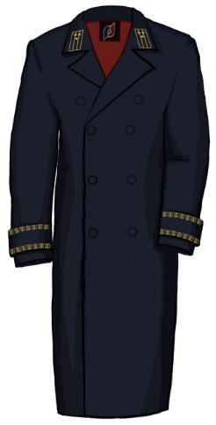

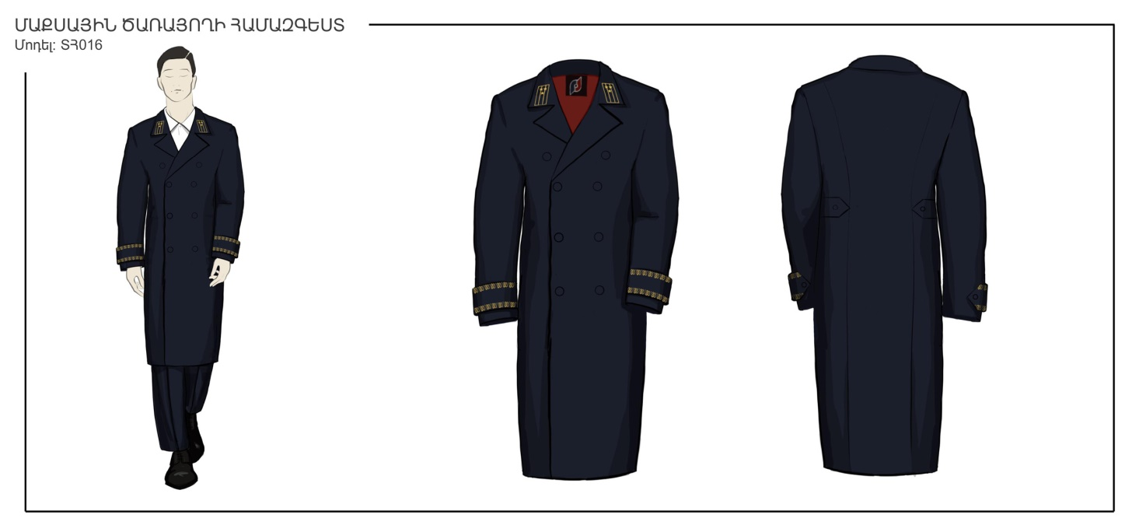

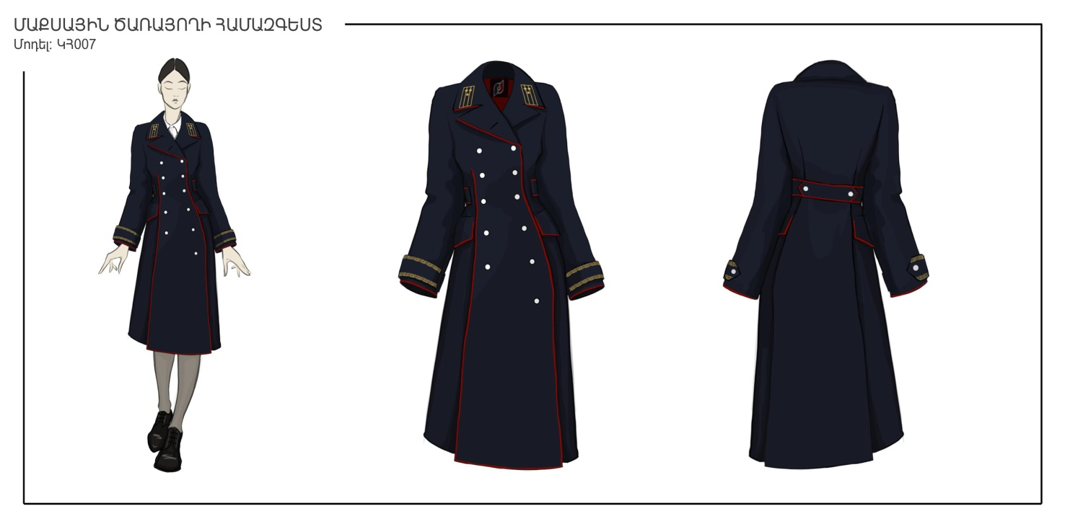

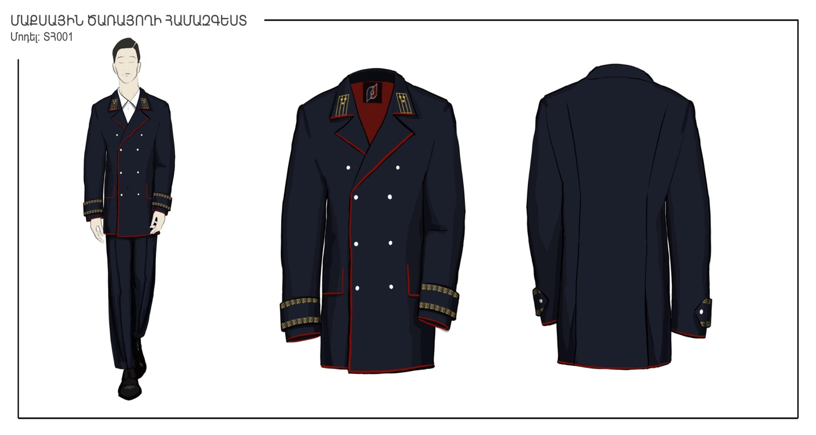

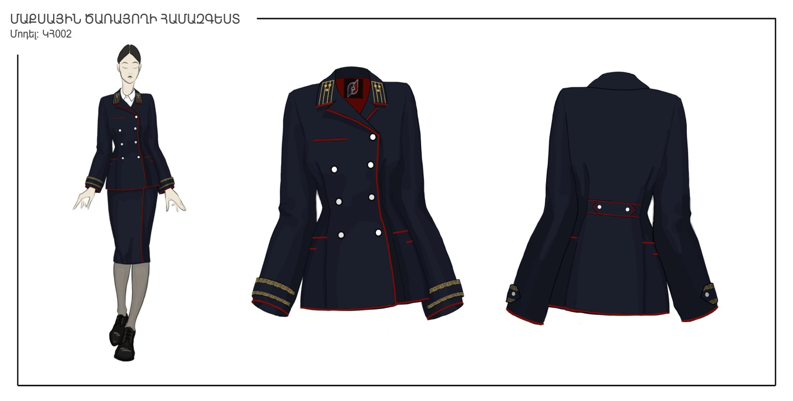

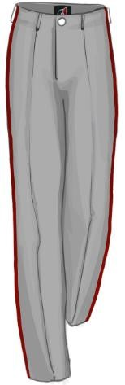

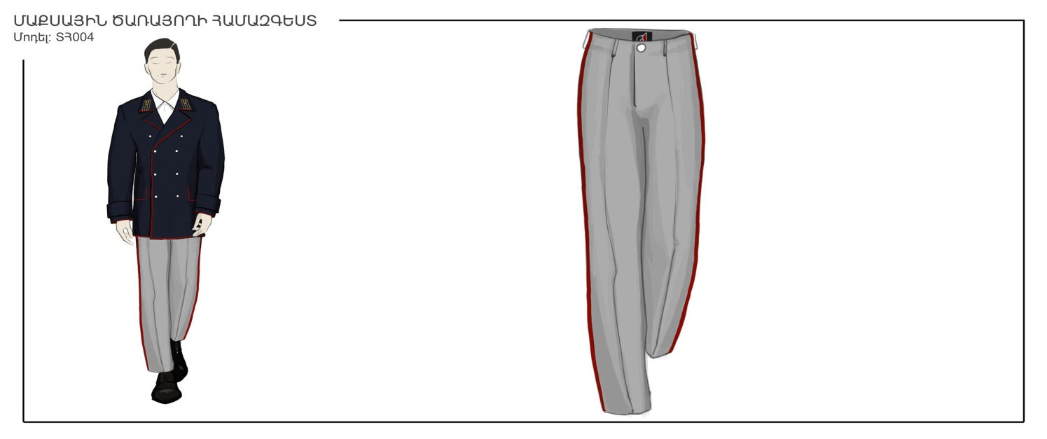

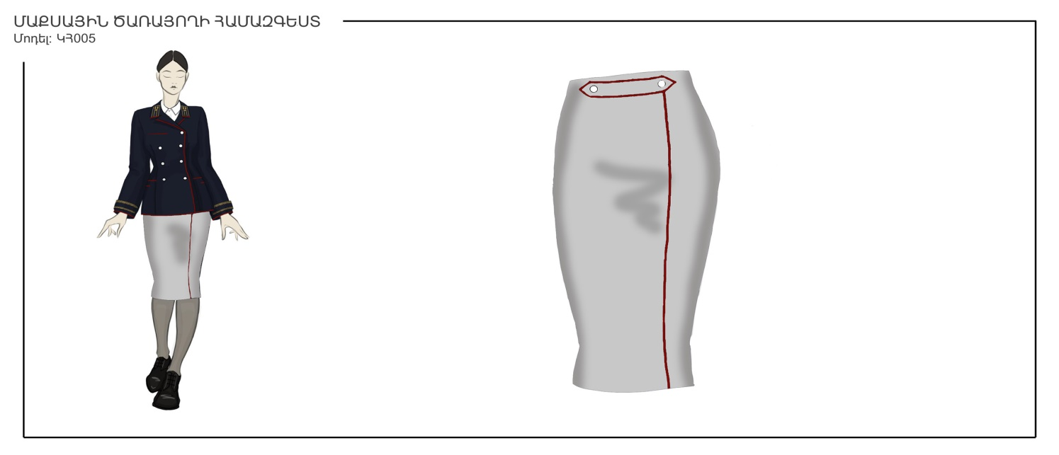

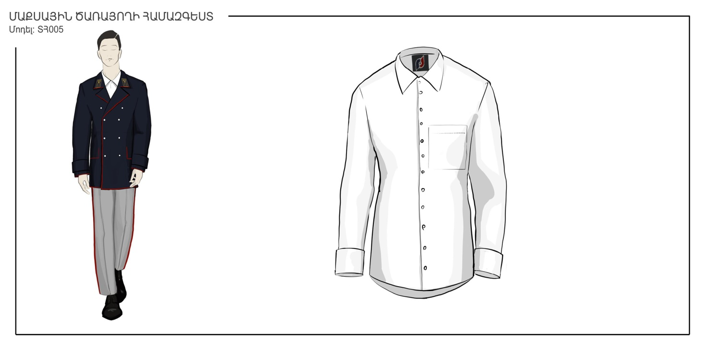

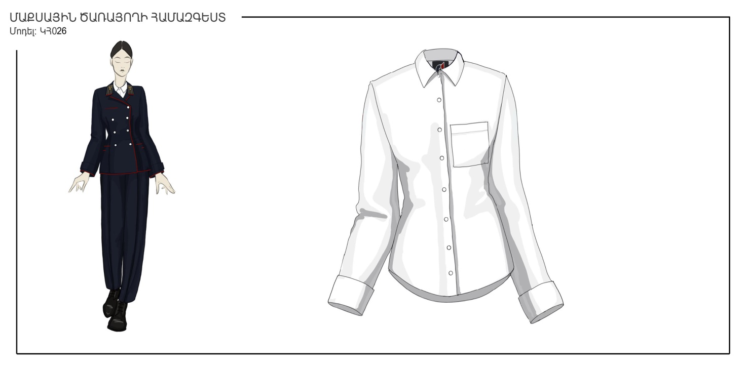

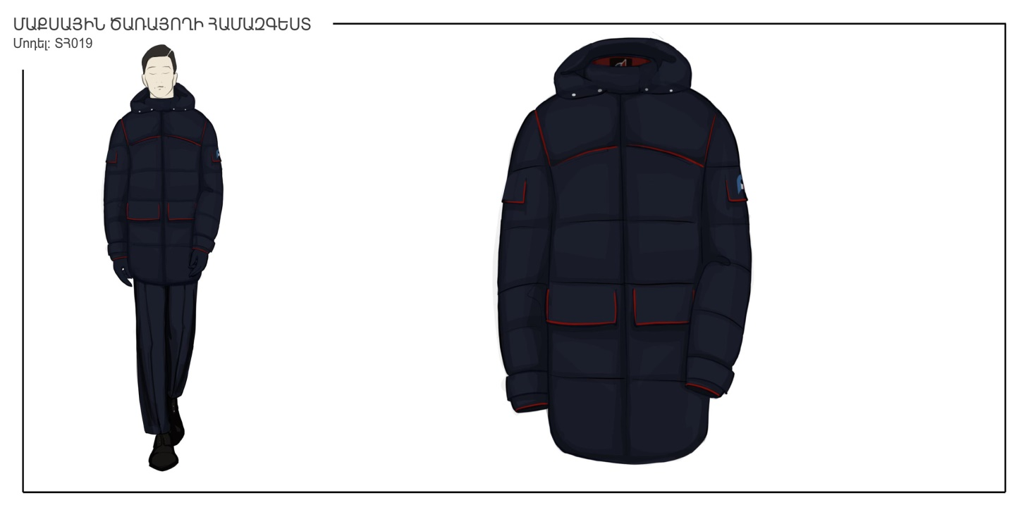

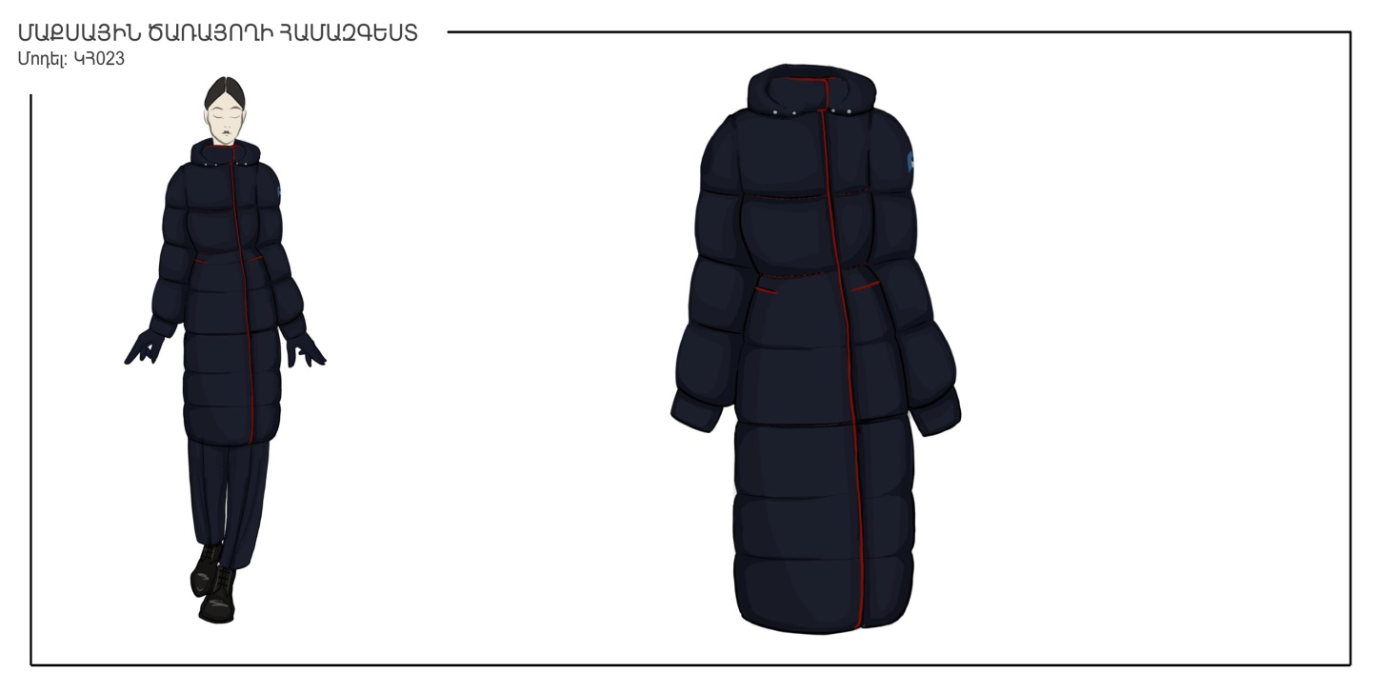

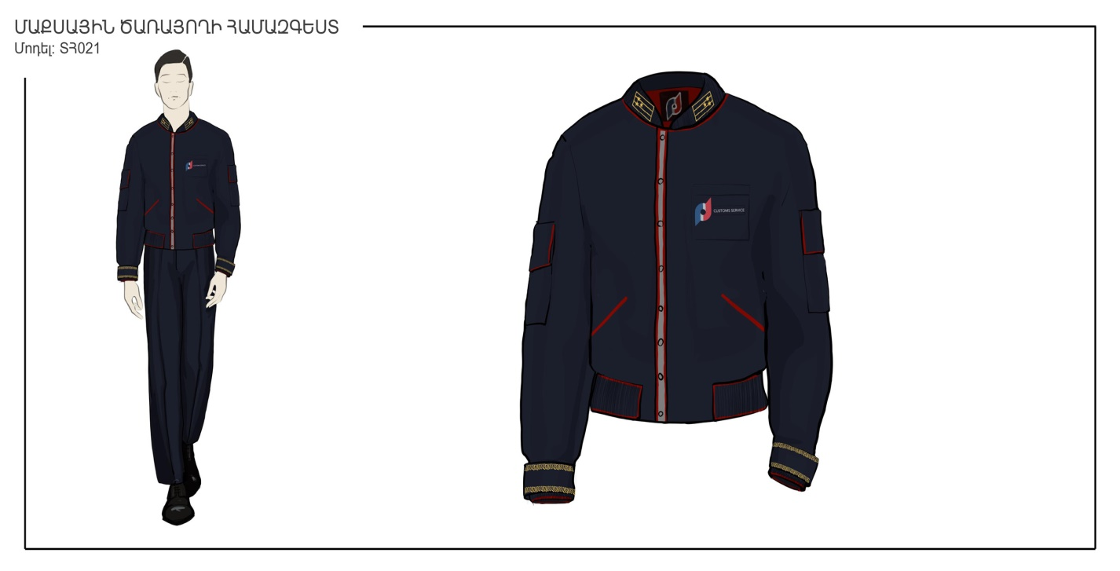

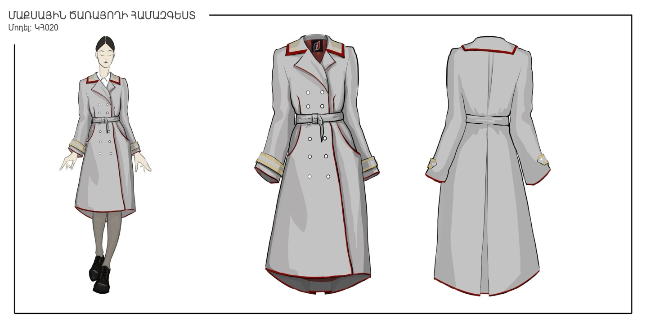

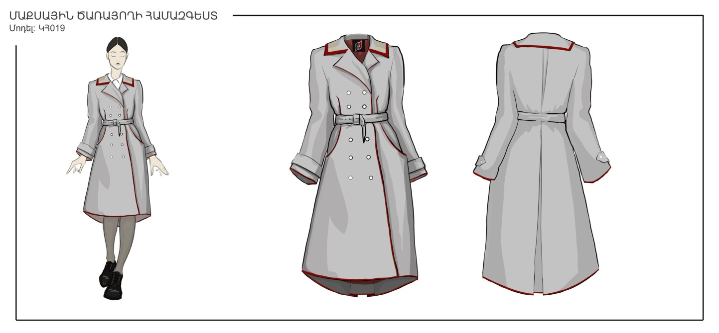

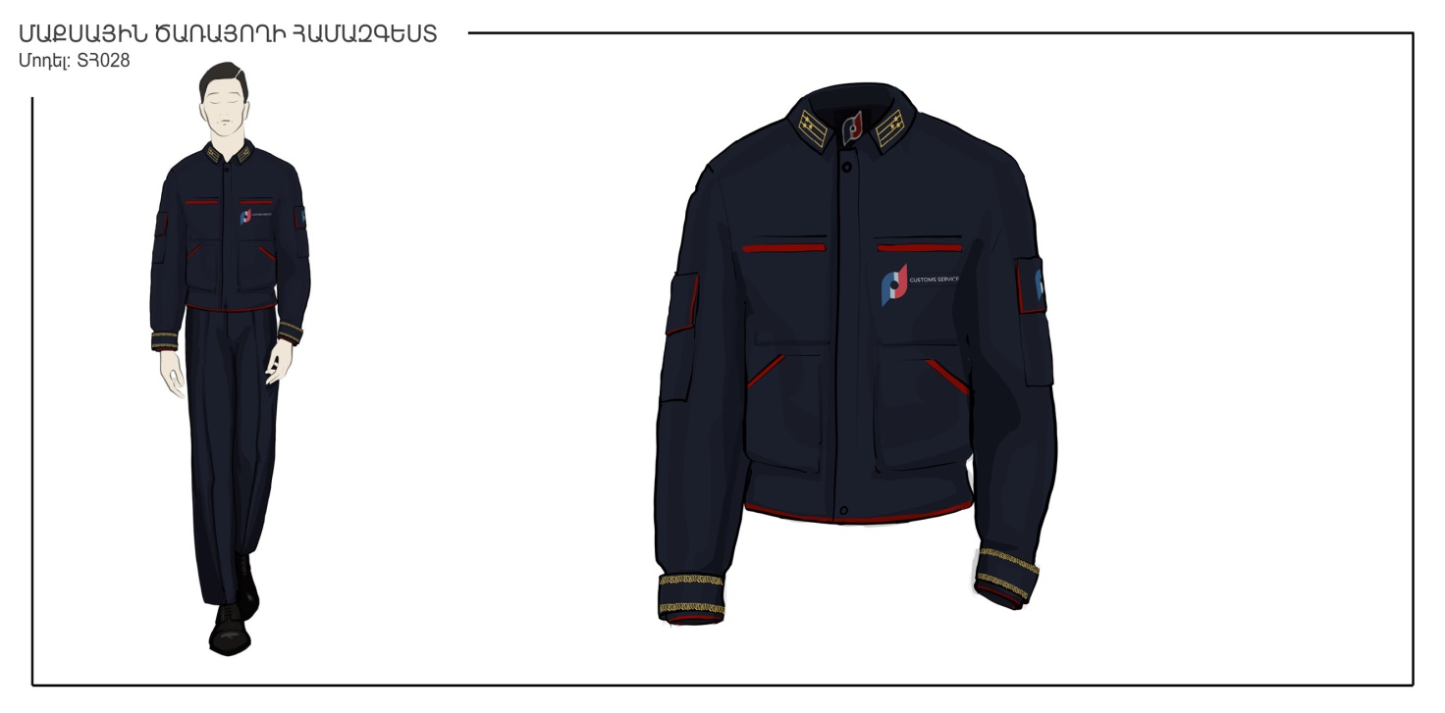

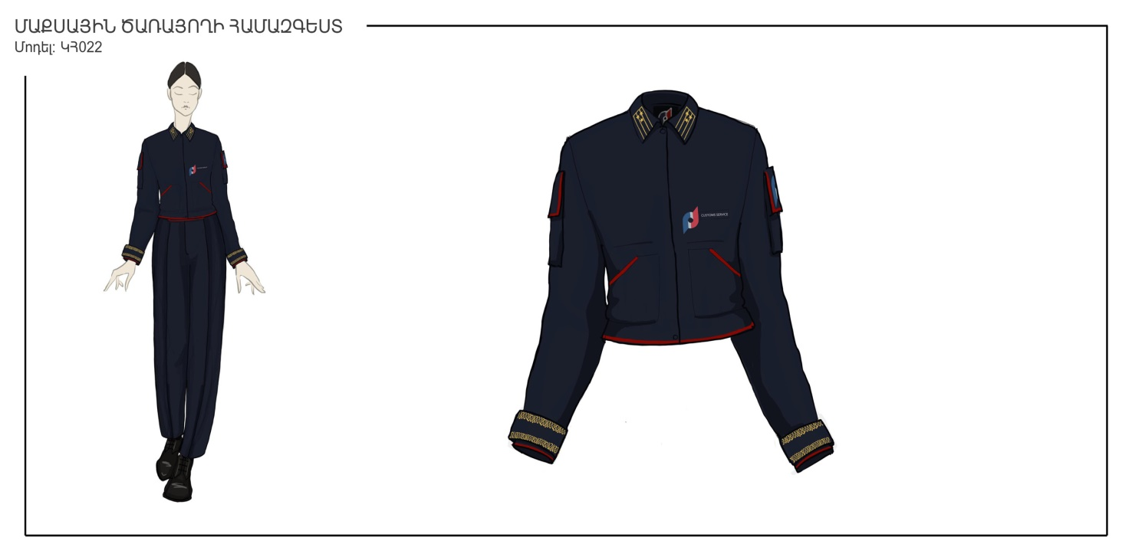

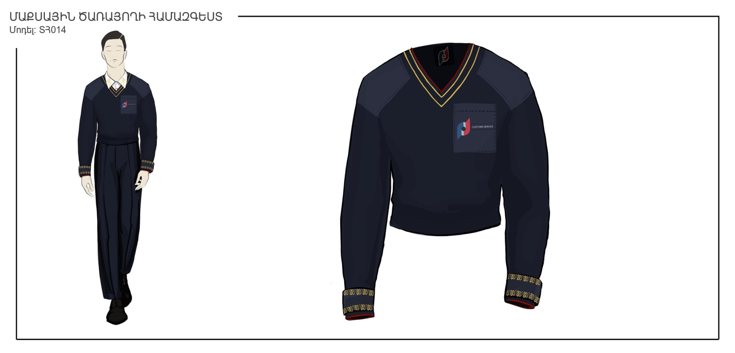

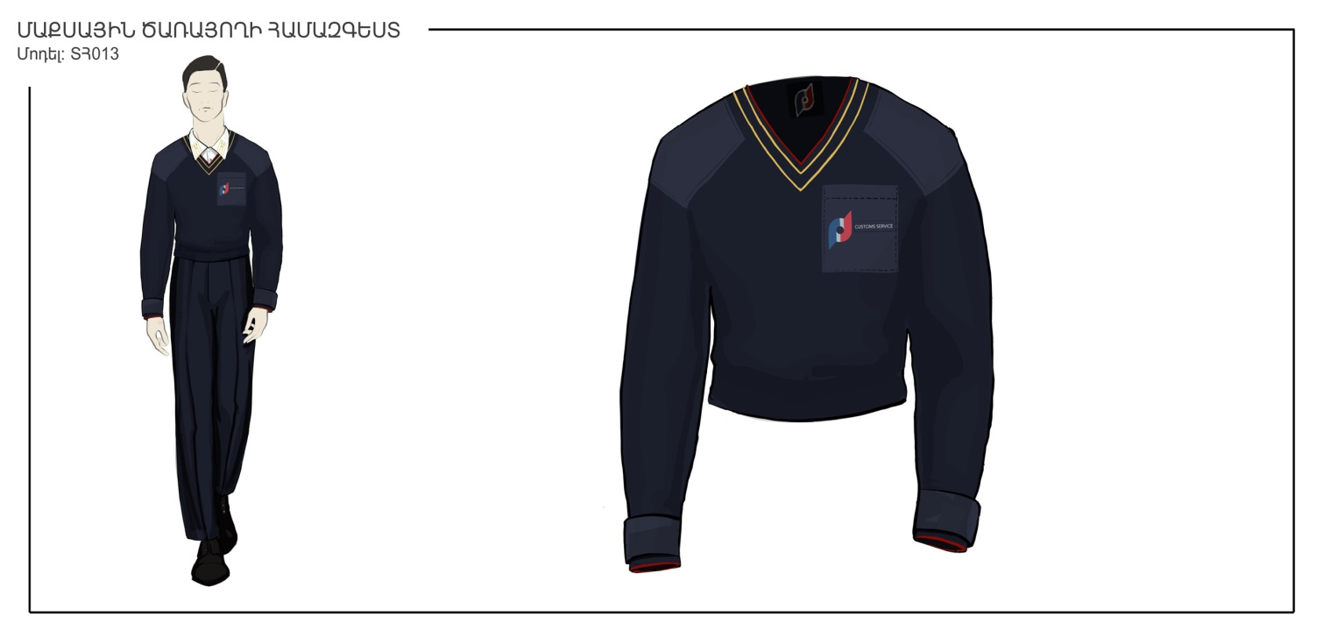

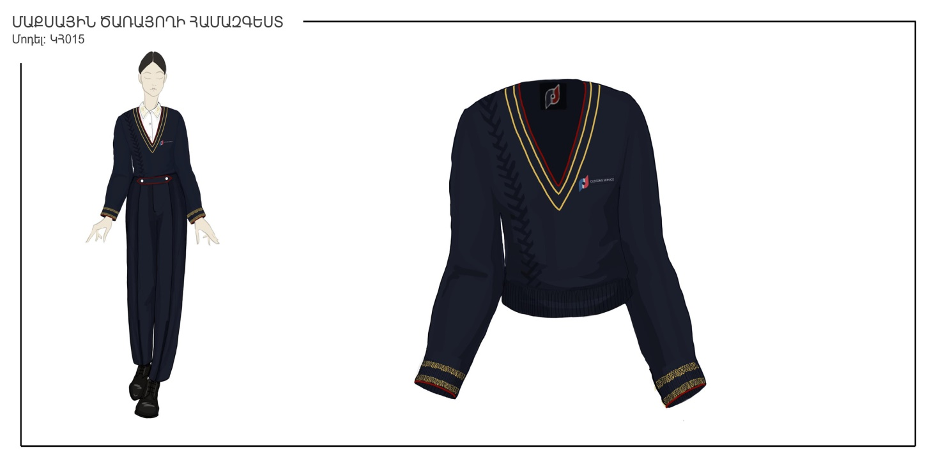

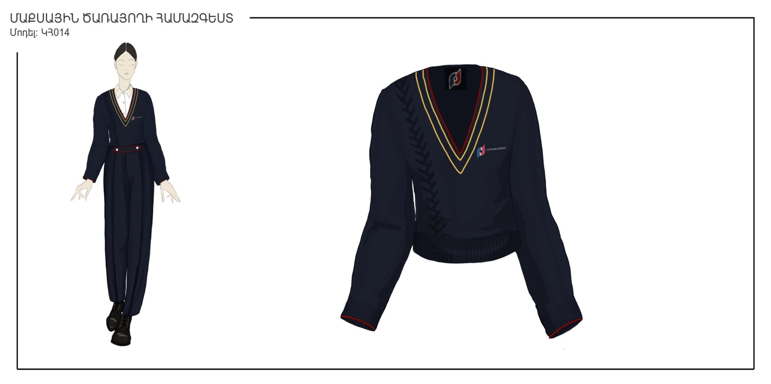

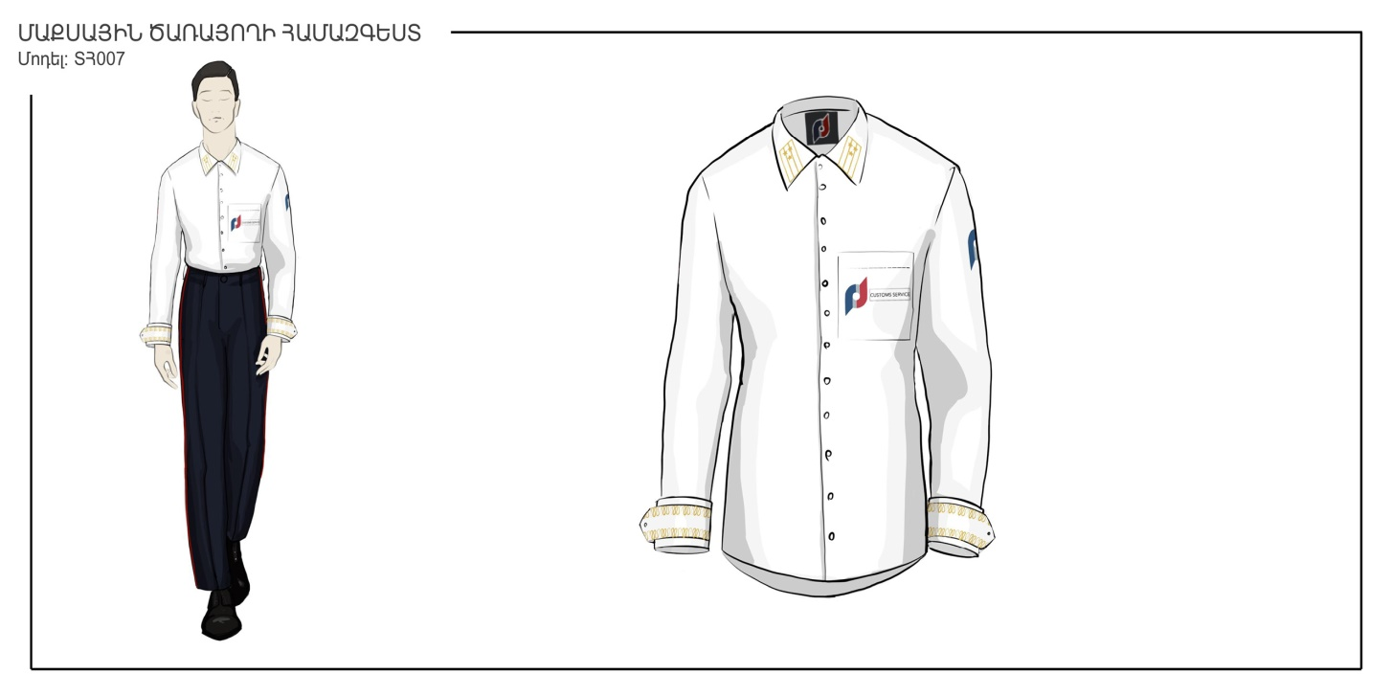

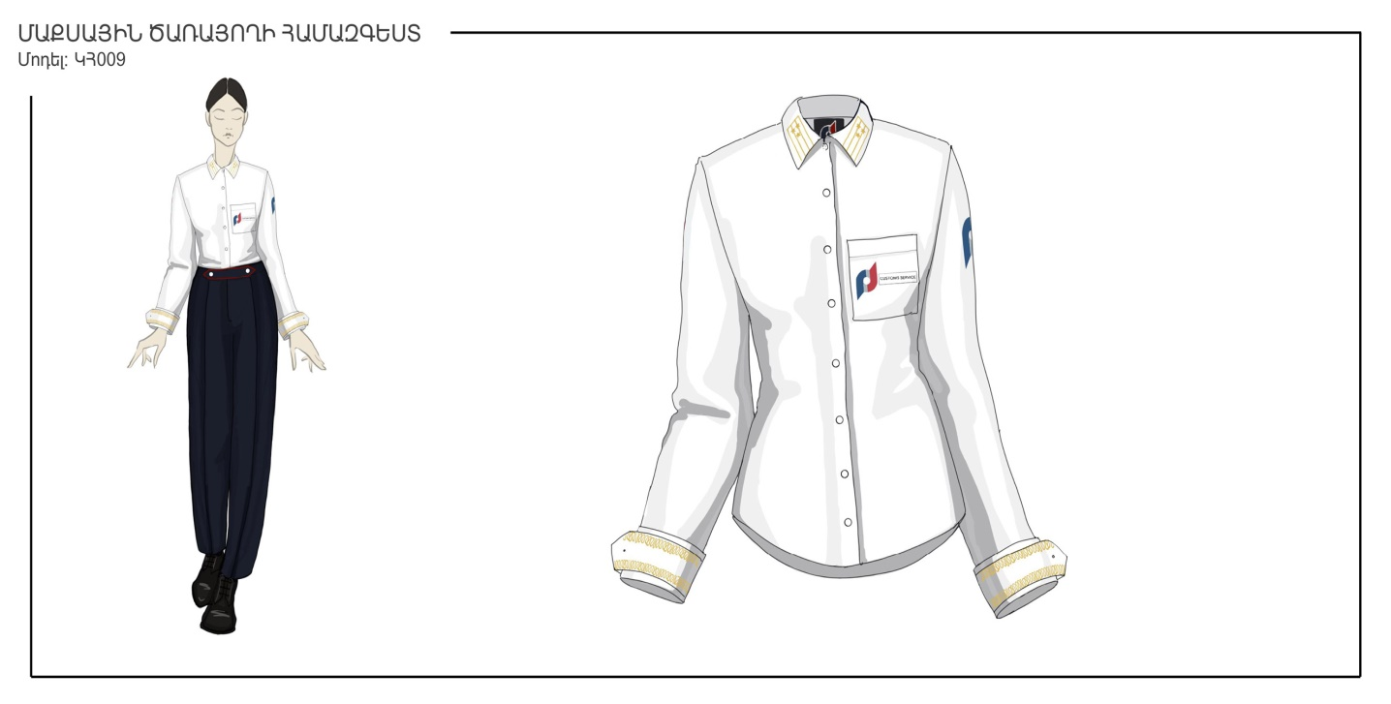

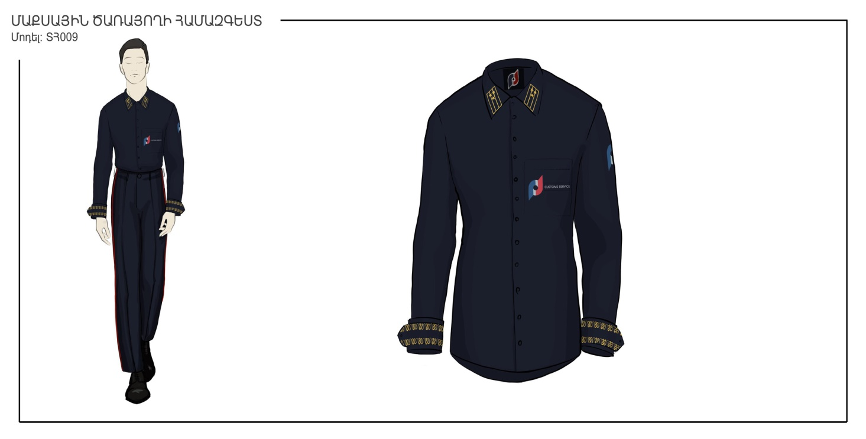

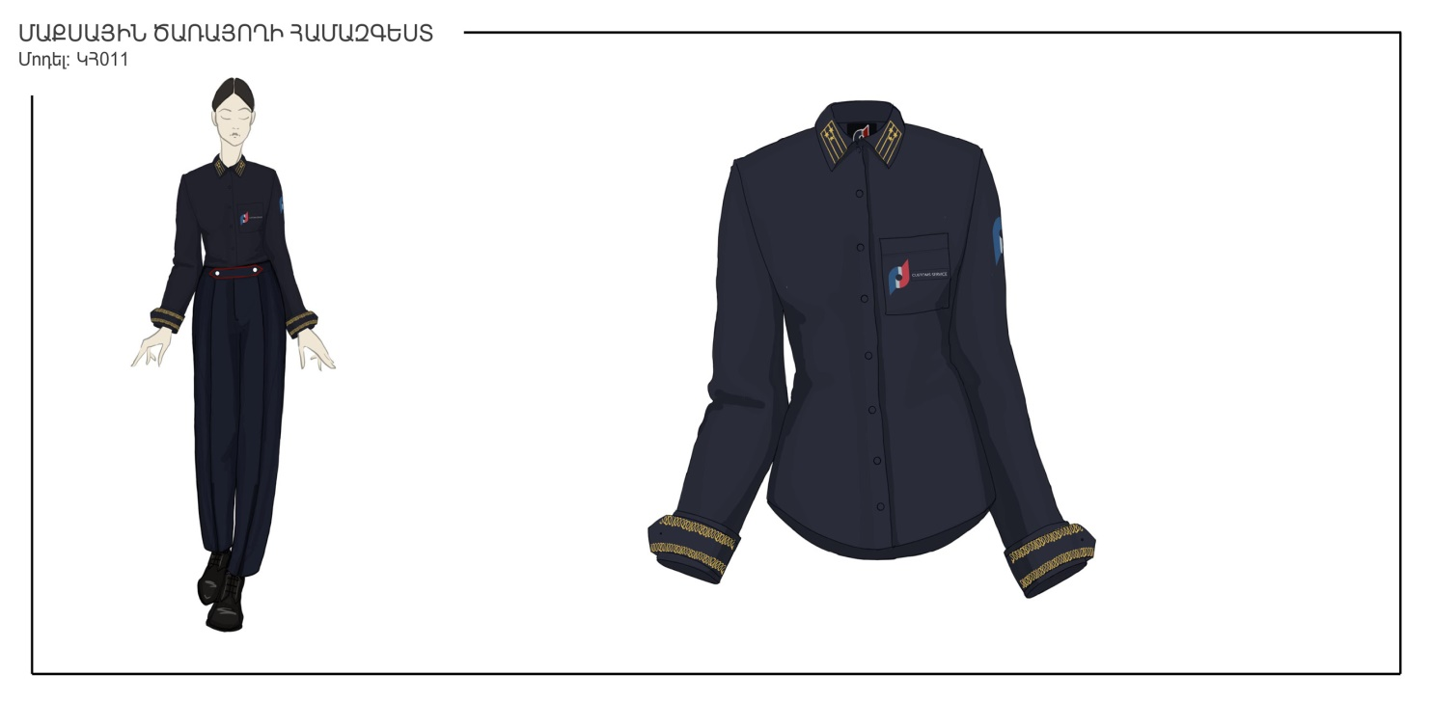

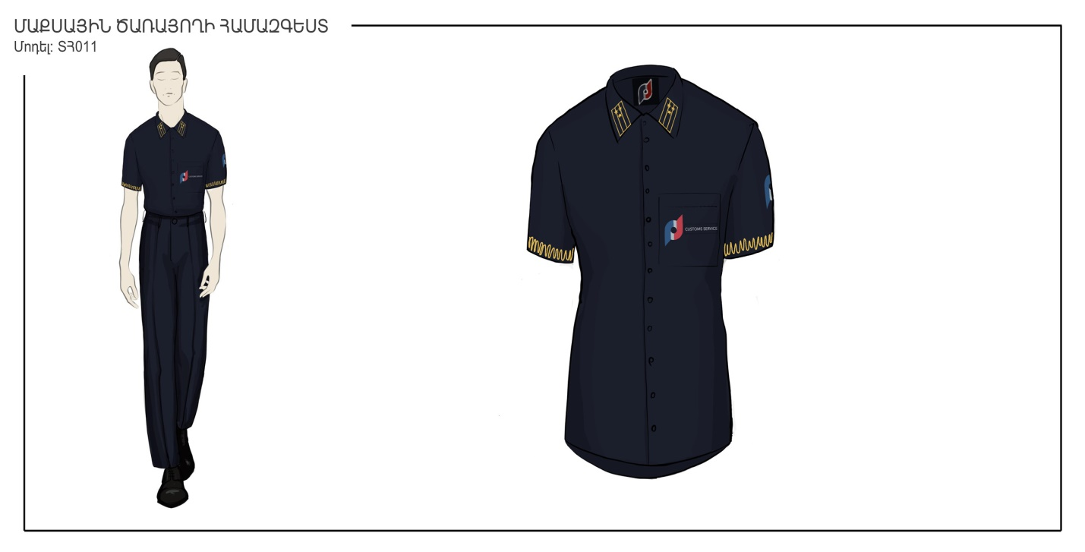

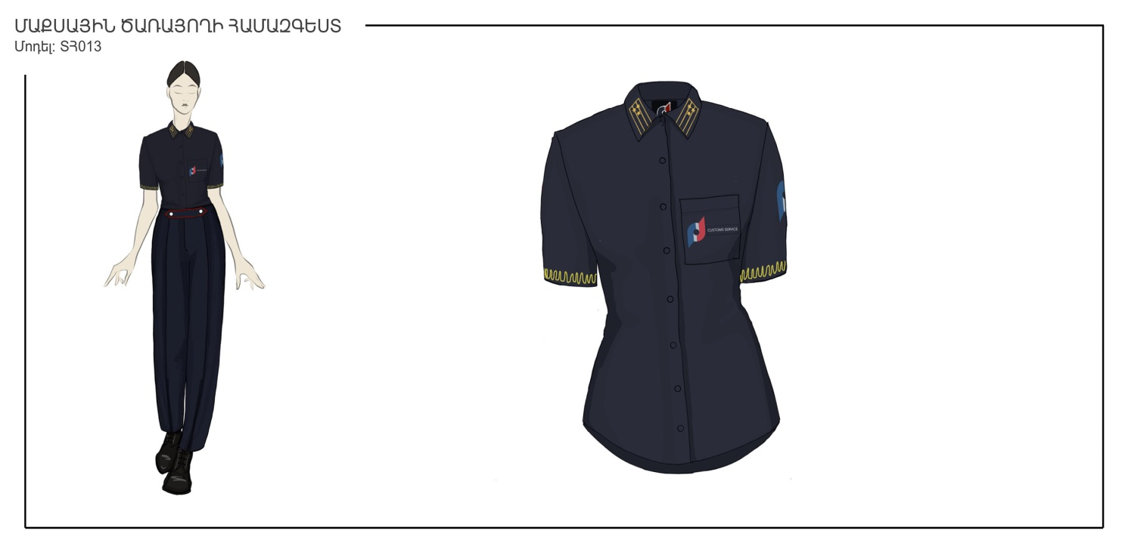

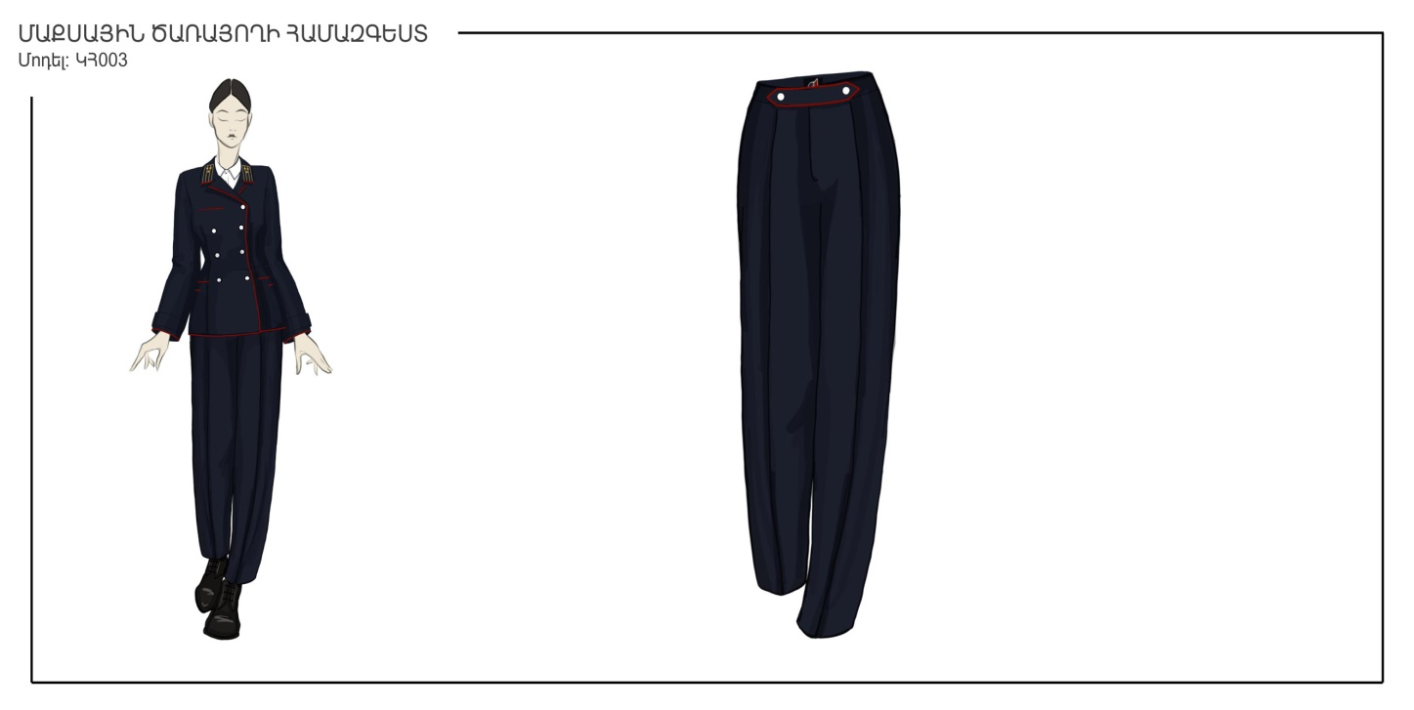

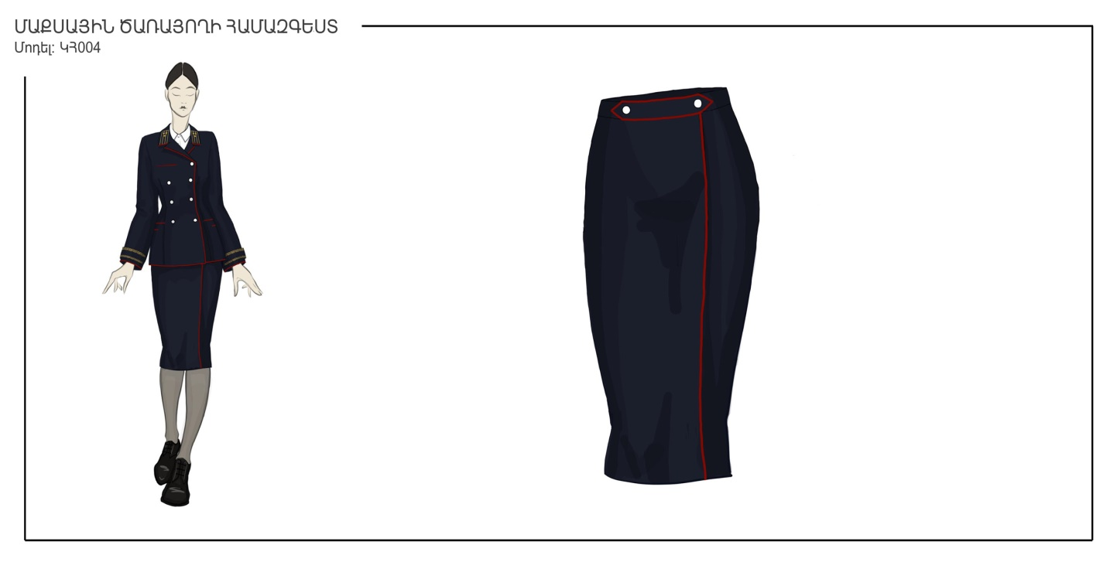

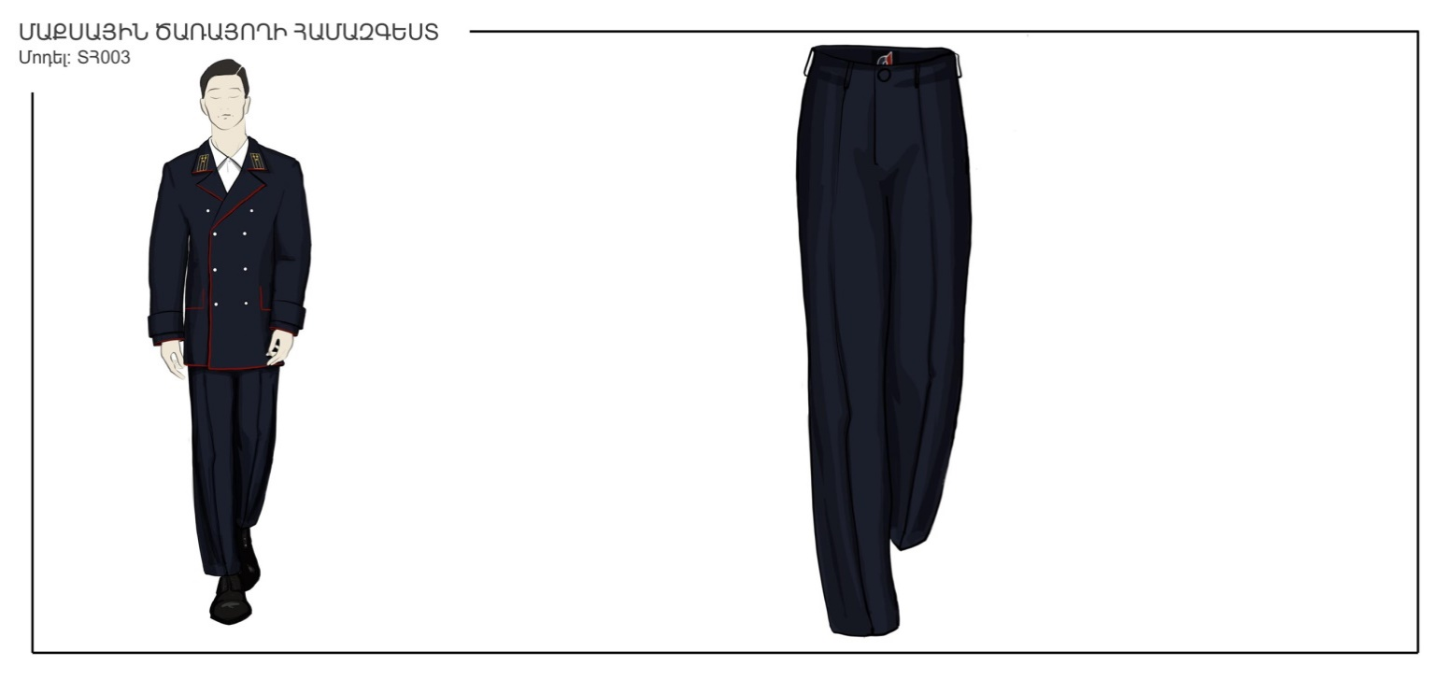

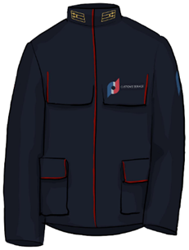

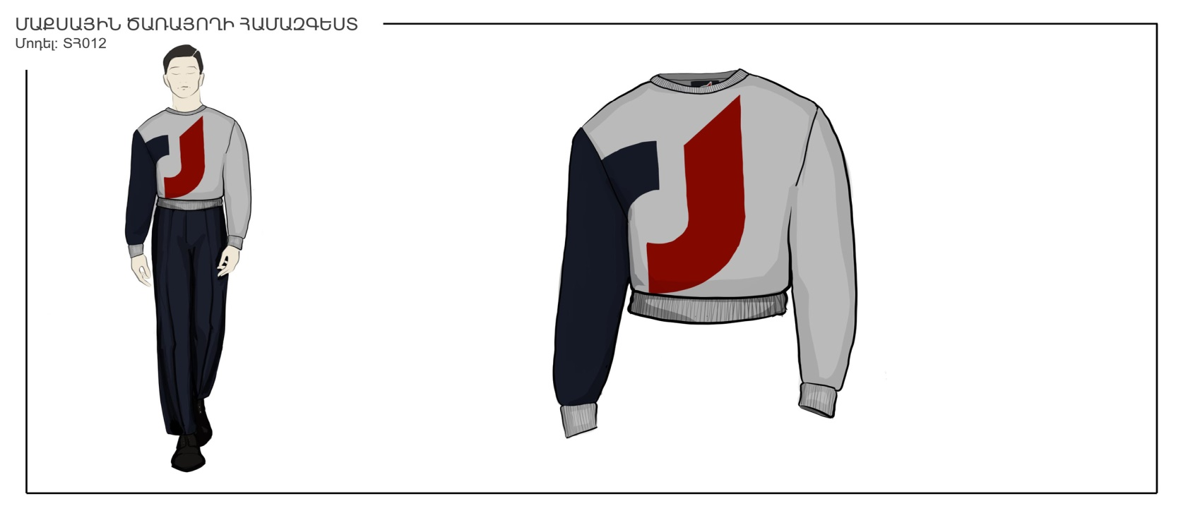

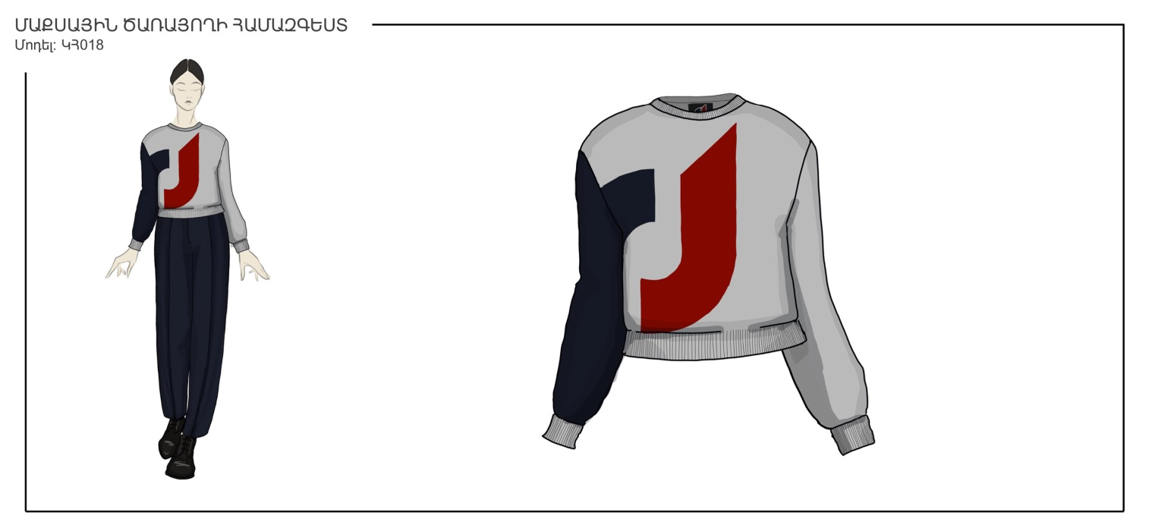

ՄԱՔՍԱՅԻՆ մարմնի հանրային ծառայողի ՀԱՄԱԶԳԵՍՏԻ ԲԱՂԿԱՑՈՒՑԻՉ ՊԱՐԱԳԱՆԵՐԻ ՁԵՎԵՐԸ
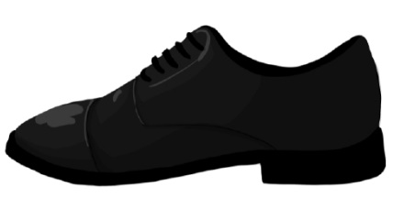 | 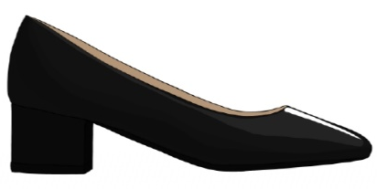

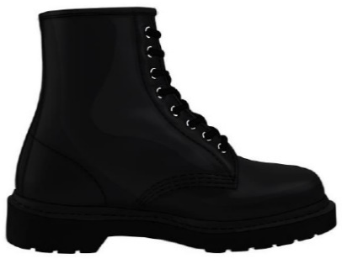 | 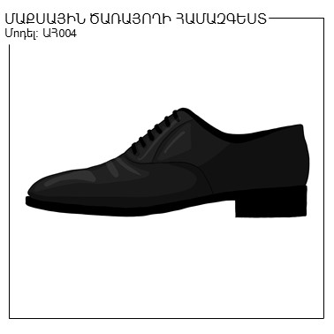

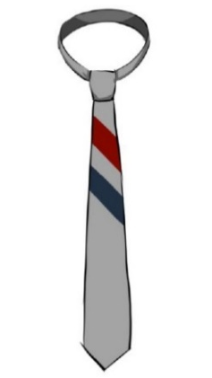 | 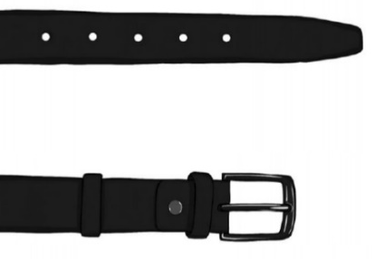 | 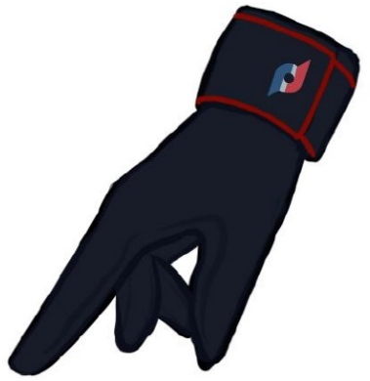

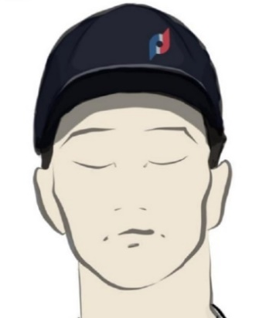 | 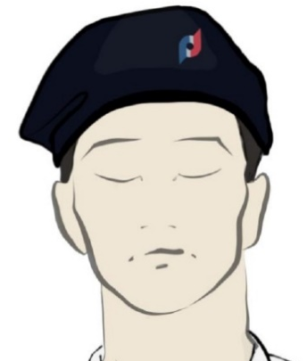

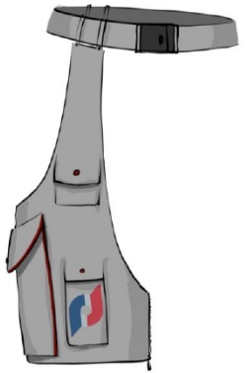

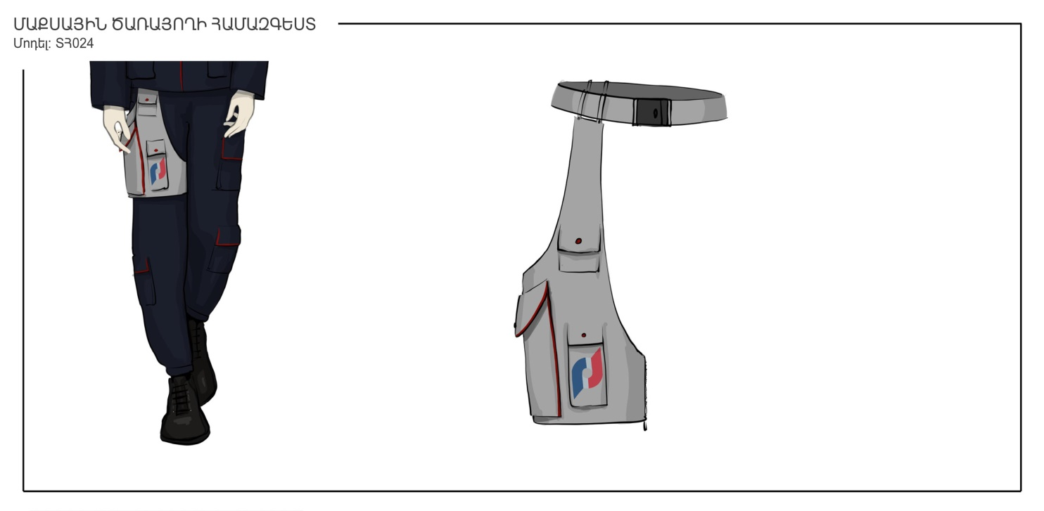

ՄԱՔՍԱՅԻՆ մարմնի հանրային ծառայողի ՀԱՄԱԶԳԵՍՏԻ ԼԱՄԲԱԿՆԵՐԻ ՁԵՎԵՐԸ

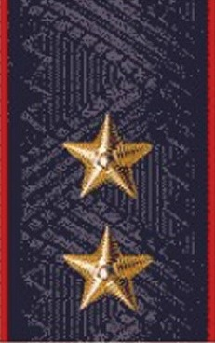  Նկար 104  Գեներալ-լեյտենանտ | 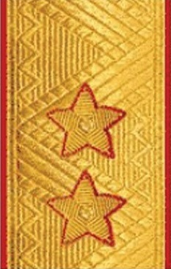  Նկար 105  Գեներալ-լեյտենանտ
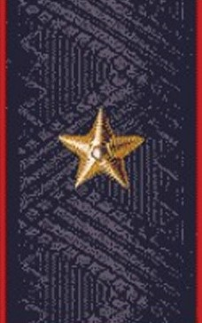  Նկար 106  Գեներալ-մայոր | 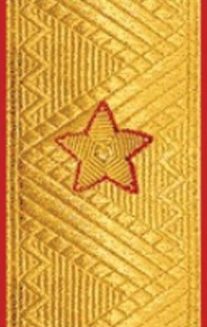  Նկար 107  Գեներալ-մայոր

  Նկար 108  Գնդապետ | 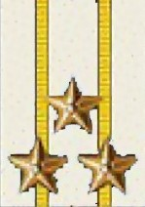  Նկար 109  Գնդապետ
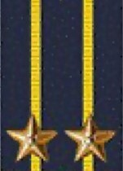  Նկար 110  Փոխգնդապետ | 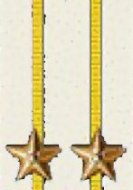  Նկար 111  Փոխգնդապետ
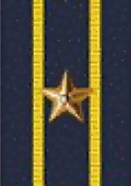  Նկար 112  Մայոր | 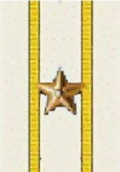  Նկար 113  Մայոր
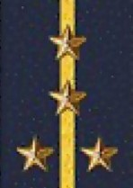  Նկար 114  Կապիտան | 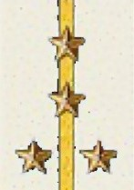  Նկար 115  կապիտան
  Նկար 116  ավագ լեյտենանտ | 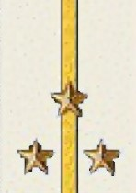  Նկար 117  ավագ լեյտենանտ
  Նկար 118  Լեյտենանտ | 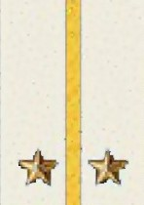  Նկար 119  լեյտենանտ
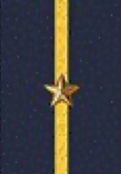  Նկար 120  Կրտսեր լեյտենանտ | 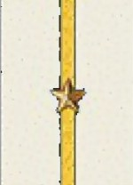  Նկար 121  Կրտսեր լեյտենանտ

